Objetivo del manual
El presente manual tiene como finalidad servir de guía integral para el conocimiento, uso y administración del App de Pólizas de Policysense. Busca capacitar a los usuarios funcionales, técnicos y de negocio en las operaciones relacionadas con la emisión, mantenimiento, control y seguimiento de pólizas de seguros en los distintos ramos soportados por la plataforma.
Además, este documento establece las mejores prácticas para el uso del App dentro del ecosistema Policysense, detalla su integración con los demás Apps (Siniestros, Cobranzas, Reaseguro, Distribución, Analytics, Kernel) y explica los principios operativos y tecnológicos que rigen su funcionamiento.
El manual también está dirigido a los equipos de implantación y soporte, quienes podrán utilizarlo como referencia para la parametrización, validación y operación diaria del sistema.
Alcance
El módulo de Administración de Pólizas cubre el ciclo completo de vida de una póliza, desde su creación y registro inicial hasta su cancelación, renovación o modificación. Incluye la administración de datos de asegurados, coberturas, primas, endosos, periodos de vigencia, y la relación con intermediarios o canales de distribución.
El alcance funcional abarca:
- Emisión de pólizas nuevas y colectivas.
- Control de endosos y modificaciones.
- Renovaciones automáticas o manuales.
- Cancelaciones y reactivaciones.
- Administración de productos y planes.
- Generación de información contable y actuarial asociada.
No cubre los procesos de liquidación de siniestros ni la gestión de reservas de siniestros e IBNR, que pertenecen al App de Siniestros, aunque sí mantiene interfaces de intercambio de información con dicho módulo.
Visión general del App
El módulo de Administración de Pólizas de Policysense constituye uno de los componentes centrales del ecosistema. Opera bajo una arquitectura distribuida basada en microservicios y fue diseñado para integrarse con múltiples sistemas.
Su objetivo principal es ofrecer una gestión completa, flexible y auditada del ciclo de vida de las pólizas, permitiendo automatizar procesos clave, minimizar tareas manuales y garantizar trazabilidad total en cada transacción.
Entre sus características principales destacan:
- Estructura modular y nativa en la nube, desarrollada sobre microservicios low-code.
- Control de versiones y trazabilidad de pólizas a nivel de cobertura, prima y periodo.
- Integración en tiempo real con facturación, cobranzas, distribución, reaseguro y siniestros.
- Capacidad de manejar distintos ramos: vida, salud y seguros generales.
- Soporte para configuraciones locales (por país) y extensiones de cliente.
- Conectividad mediante APIs abiertas, webhooks y colas de eventos Kafka.
El módulo combina eficiencia operativa, control de negocio y cumplimiento normativo, asegurando coherencia entre las operaciones de póliza y las áreas contable, actuarial y de servicio al cliente.
Beneficios clave
- Transformación digital de la administración de pólizas
- Centralización de la gestión de pólizas y sus procesos asociados.
- Reducción de tiempos en emisión, endosos y renovaciones.
- Disminución de errores humanos mediante validaciones automáticas.
- Transparencia operativa gracias a la trazabilidad y auditoría completa.
- Integración fluida con siniestros, cobranzas y contabilidad.
- Adaptabilidad a distintos modelos de negocio y productos aseguradores.
- Compatibilidad con entornos multimoneda y multicountry.
Ecosistema y Roles Operativos
Introducción al ecosistema Policysense
El ecosistema Policysense está conformado por un conjunto de aplicaciones modulares (Apps) y especializadas que interactúan de manera integrada mediante microservicios, APIs y eventos asincrónicos. Cada App cumple una función de negocio independiente, pero todos se comunican a través de mensajes de Kafka, garantizando consistencia, trazabilidad y control centralizado.
El módulo de Administración de Pólizas se ubica en el centro del ecosistema operativo, ya que de él se derivan o dependen los procesos de cobranza, siniestros, distribución, reservas, reaseguro y contabilidad. Esta posición central convierte al App de Pólizas en el eje del ciclo de vida de los seguros, integrando datos técnicos, contractuales, contables y comerciales en una única fuente de verdad. Es claramente el componente más grande la suite.
Arquitectura funcional del ecosistema Policysense
El ecosistema Policysense se compone de diversas aplicaciones que colaboran entre sí a través de una arquitectura distribuida y nativa en la nube. A continuación se describen brevemente las principales:
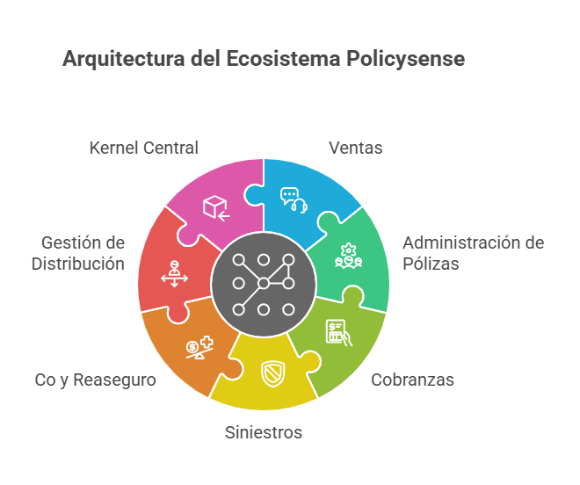
Administración de Pólizas
Es el App más grande en funcionalidad y cantidad de usuarios. Es el objetivo de este manual.
Ventas
Maneja prospectos, oportunidades y cotizaciones. Hace seguimiento a cada caso para asegurarse la mejor atención comercial, siguiendo la metodología de Ventas de Policysense. Es un componente clave de la transformación digital de la compañía de seguros.
Distribution Management
El App de Distribution Management gestiona el ecosistema comercial y de intermediarios de la compañía. Su principal responsabilidad es el cálculo y control de las comisiones, bonos y compensaciones económicas derivadas de las pólizas y primas emitidas y facturadas (o cobradas). Este módulo recibe información en tiempo real del App de Pólizas, como número de póliza, canal, producto y monto de prima, y con base en estas variables determina la compensación que corresponde a cada agente o red. Entre sus capacidades destacan:
- Registro y control de todos los canales de distribución, y sus requisitos en el marco regulatorio.
- Definición de jerarquías de canales y subcanales.
- Configuración de modelos de comisión: fija, variable o mixta.
- Cálculo automático de retenciones y reembolsos.
- Administración de acuerdos económicos y metas comerciales.
- Integración con el módulo de Cobranzas y con el ERP para la contabilización de pagos.
Módulo de Siniestros
Se encarga de la gestión integral de los reclamos, desde la notificación de la pérdida (FNOL) hasta la liquidación y recuperación final. El módulo de Pólizas provee la información base que da contexto a cada siniestro, como coberturas, sumas aseguradas y vigencias. Ambos módulos están sincronizados para asegurar la coherencia entre los estados de la póliza y las reservas asociadas a siniestros o IBNR.
Módulo de Cobranzas y Facturación
Controla la emisión de facturas, la gestión de pagos, anulaciones, convenios y control de morosidad. Recibe directamente los datos de primas y fechas de vigencia desde el App de Pólizas, lo que permite mantener actualizados los saldos contables y las proyecciones de ingreso. La integración es bidireccional: los cobros registrados también se reflejan en la póliza, actualizando el estado de cobertura o cancelación automática.
Módulo de Coaseguro y Reaseguro
Administra las cesiones, contratos y bordereaux asociados a las pólizas o grupos de riesgo. Desde Pólizas se origina la información que determina la porción cedida, las condiciones del contrato y la contabilidad asociada. El intercambio de datos se realiza a través de mensajes de Kafka y APIs REST seguras.
Portal Digital y Canales Externos
El ecosistema Policysense ofrece portales de autoservicio para clientes, agentes y brokers, además de conectividad con aplicaciones móviles. Desde estos canales pueden consultarse pólizas, descargar documentos, realizar renovaciones o notificar cambios. Toda la información se sincroniza con el App de Pólizas mediante APIs y eventos Kafka, garantizando la actualización inmediata en el sistema central.
Policysense Kernel
Es el núcleo operativo de la suite. Administra la seguridad, los usuarios, los permisos, la trazabilidad y los procesos transversales. Desde el Kernel se configuran los workflows, microflujos y validaciones automáticas que impactan directamente en el módulo de Pólizas. También gestiona los catálogos y parámetros globales, que permiten un comportamiento coherente en todos los módulos. Otras funciones muy relevantes incluyen:
- Repositorio de Clientes
  - Administración de datos de todos los clientes y sus direcciones, teléfonos, etc.
- Diseñador de Productos
  - Configura todas las reglas de negocio para cada producto, tanto para pólizas como para ventas, siniestros y facturación.
  - Acelera el “time to market”
  - Es el repositorio de muchas opciones que pueden activarse o no, y cambian el funcionamiento del App de pólizas y el de ventas.
- Suscripción
  - Ejecuta las reglas de evaluación de riesgos antes de aceptarlo.
  - Se invoca desde Ventas y desde Pólizas.
- Rating Engine
  - Hace todos los cálculos de tasas, primas, recargos y descuentos.
  - Se invoca desde Ventas y desde Pólizas.
- Centro de Mensajes Seguros
  - Evita el uso de correo electrónico para comunicación con y entre empleados, canales, proveedores y clientes, asegurando confidencialidad e integridad de la información.
  - Permite la generación de comunicaciones automáticas.
- Autorizaciones
  - Permite solicitar y controlar las autorizaciones necesarias para ejecutar cualquier transacción que lo amerite.
  - Se pueden definir autorizaciones automáticas, simples, o muy sofisticadas, y hacer que dependan del ramo, producto, moneda, cantidad y tipo de usuario.
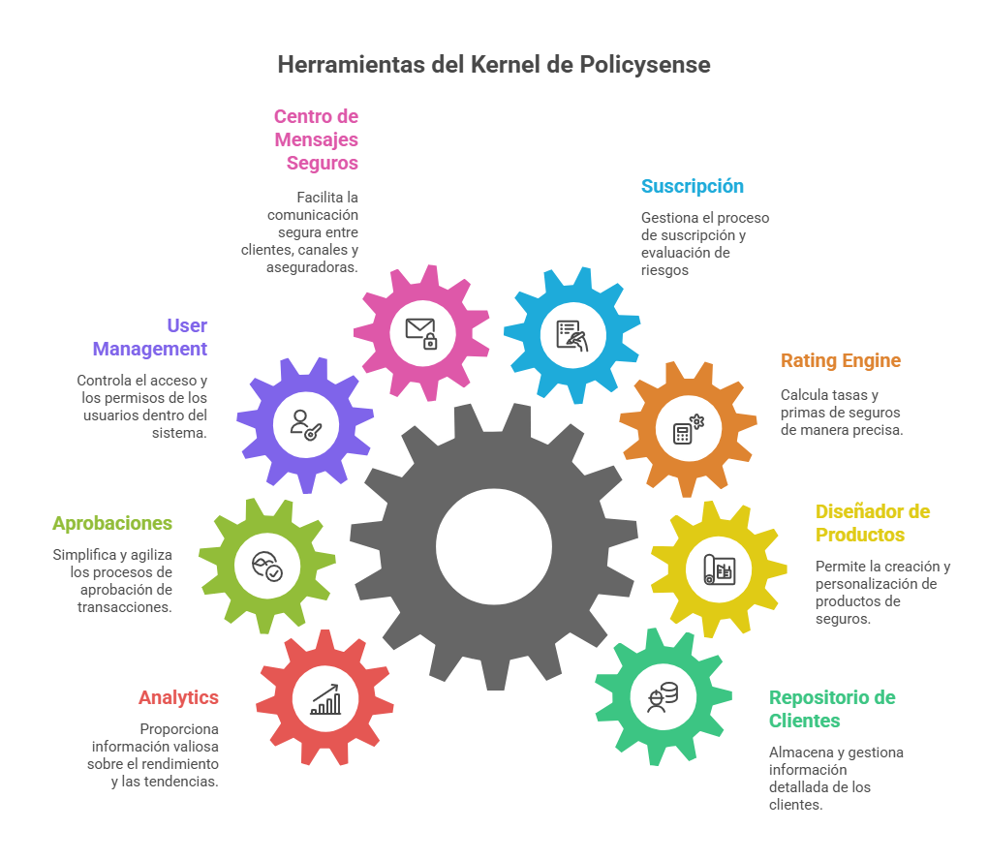
- User Management
  - Controla la definición de los usuarios y sus privilegios para todos los Apps.
- Analytics
  - Analytics permite la explotación de la información de negocio a través de dashboards y reportes en tiempo real. El App de Pólizas contribuye con datos estructurados sobre producción, renovaciones, cancelaciones, composición de cartera y exposición al riesgo. La información se consolida mediante un esquema de data lake conectado a cada microservicio.
Actores del ecosistema
El funcionamiento del módulo de Pólizas involucra distintos tipos de actores internos y externos:
- Asegurados y beneficiarios: titulares de las pólizas y personas protegidas por las coberturas.
- Agentes y brokers: intermediarios responsables de la venta, renovación y servicio al cliente.
- Redes comerciales y subcanales: estructuras jerárquicas administradas desde Distribution Management.
- Analistas de seguros: usuarios de backoffice encargados de la emisión, endosos, siniestros, comisiones, reaseguro y mantenimiento.
- Supervisores o gerentes técnicos: responsables de la aprobación de operaciones y control de KPIs.
- Áreas contables y actuariales: usuarios vinculados al ERP y a los cálculos de reservas.
- Soporte técnico y administradores: personal encargado del mantenimiento operativo del App y del Kernel.
Roles y permisos
Policysense implementa un modelo de control de acceso basado en roles (RBAC), administrado desde el Kernel. Cada usuario tiene asignado uno o varios roles, los cuales determinan las acciones que puede ejecutar dentro de cada aplicación. Los roles se configuran a nivel de microservicio, aplicando el principio de mínimo privilegio.
Ejemplos de roles típicos en el App de Pólizas:
Rol | Responsabilidades principales | Accesos típicos
Analista de pólizas | Registro, emisión y mantenimiento de pólizas, generación de documentos. | Backoffice, consulta 360, workflows.
Supervisor / Gerente técnico | Aprobación de operaciones, revisión de tarifas, control de KPIs. | Dashboards, reportes, auditoría.
Agente o broker | Emisión simplificada, cotización, consulta de comisiones. | Portal web o canal de DM.
Usuario de cobranzas | Consulta de pólizas vigentes, control de pagos y saldos. | Cobranzas, facturación, ERP.
Auditor / Compliance | Revisión de logs, controles normativos y reportes regulatorios. | Kernel, Analytics, auditorías.
Los permisos pueden personalizarse por país, canal o tipo de producto, y su trazabilidad queda registrada automáticamente en el Kernel, asegurando cumplimiento con las normas de control interno y auditoría.
Integraciones y dependencias entre Apps
El App de Pólizas se comunica con los demás módulos mediante eventos y APIs estandarizadas. Cada microservicio es responsable de sus propias entidades, lo que garantiza independencia y consistencia eventual.
Las principales dependencias funcionales son:
- Ventas → Pólizas: Cotizaciones
- Pólizas → Cobranzas: cálculo y emisión de primas.
- Pólizas → Distribution Management: generación de comisiones y retenciones.
- Pólizas → Reaseguro: determinación de cesiones de coaseguro y reaseguro.
- Pólizas ↔ Siniestros: control de reservas y validación de cobertura.
- Pólizas ↔ ERP: contabilización de ingresos y reservas técnicas.
Gracias a esta arquitectura, Policysense mantiene sincronización continua entre los distintos componentes, permitiendo escalar y evolucionar cada módulo de forma independiente sin afectar la operación del resto del ecosistema.
Arquitectura del Módulo de Administración de Pólizas
Diseño general
El módulo de Administración de Pólizas está construido sobre una arquitectura distribuida basada en microservicios independientes, orquestados mediante Kubernetes en la nube de Google (GKE). En el futuro muy cercano funcionará en diferentes nubes. Cada microservicio gestiona sus propias entidades y base de datos, siguiendo el principio de single source of truth. Esta independencia garantiza resiliencia, escalabilidad horizontal y actualizaciones modulares sin impacto en otros componentes de la suite.
El App de Pólizas mantiene comunicación continua con otros módulos del ecosistema a través de eventos Kafka, APIs REST con especificaciones OpenAPI y webhooks configurables. Los servicios operan bajo un modelo de consistencia eventual, asegurando sincronización fluida entre las operaciones de póliza, facturación, siniestros y reaseguro.
Cada App de Policysense utiliza su propia base de datos PostgreSQL, desplegada en AlloyDB, con mecanismos de replicación y respaldo automático cifrado (AES CBC).
Modelo de datos
El modelo de datos del App de Pólizas está diseñado para reflejar la estructura jerárquica de una póliza real, con relaciones normalizadas entre entidades. Las principales tablas o entidades son:
- Poliza: entidad principal que contiene la información contractual (número, fechas, estado, ramo, producto, plan, aseguradora).
- Cobertura: define los riesgos cubiertos, sumas aseguradas, primas, deducibles y exclusiones.
- Asegurado y Beneficiario: personas o entidades vinculadas a la póliza. Estos datos están sicronizados con el repositorio de clientes.
- Intermediario: canal de venta asociado, vinculado al módulo de Distribution Management.
- Prima y Facturación: valores de prima neta, impuestos, recargos y cuotas, conectados con el módulo de Cobranzas.
- Historial de cambios: bitácora automática que registra cada modificación, endoso, renovación o cancelación.
El modelo permite la trazabilidad completa del ciclo de vida de cada póliza, con versiones y registros históricos a nivel de cobertura y vigencia.
Seguridad y gobierno de datos
El App de Pólizas implementa múltiples capas de seguridad:
- Cifrado de datos en tránsito (TLS 1.3) y en reposo (AES CBC).
- Autenticación y autorización gestionadas por el Kernel.
- Control de acceso por rol y registro de actividad en logs auditables.
- Versionamiento de pólizas y respaldo programado.
- Monitoreo activo mediante Grafana y alertas automáticas ante errores o latencias.
Los respaldos cifrados se almacenan en repositorios seguros con políticas de retención configurables por país o normativa local.
Escalabilidad y mantenimiento
Gracias a su arquitectura basada en contenedores Docker, cada microservicio puede escalarse de forma independiente según la demanda. La orquestación en Kubernetes permite ajustar automáticamente los recursos en función de la carga, asegurando continuidad de servicio incluso durante actualizaciones o mantenimientos. Los despliegues se automatizan mediante Azure Pipelines e Infraestructura como Código (IaC) en Terraform, garantizando replicabilidad y control de versiones de cada componente.
Beneficios técnicos de la arquitectura
- Independencia funcional y tecnológica de cada microservicio.
- Alta disponibilidad y recuperación automática ante fallos.
- Escalabilidad dinámica según la carga de emisión o renovación.
- Integración estandarizada mediante APIs abiertas.
- Compatibilidad con entornos híbridos y multinube.
- Reducción del tiempo de despliegue y mantenimiento operativo.
Formas de venta
Propósito de las formas de venta
Antes de explicar las operaciones y administración de las pólizas, es preciso entender cómo se crea una póliza en el sistema. Esta es una funcionalidad compartida entre el App de Ventas y el App de Pólizas, que explicaremos aquí en detalle.
El App de Ventas y el App de Pólizas de Policysense soportan cuatro formas principales de actualizar las pólizas:
- Forma Express
- Forma Estándar
- APIs
- Cargas masivas
Cada una responde a diferentes necesidades comerciales y técnicas, pero todas comparten un mismo objetivo: optimizar el proceso de venta de seguros a través de una arquitectura unificada, segura y adaptable.
Estos modos no son excluyentes; una aseguradora puede operar simultáneamente los cuatro, combinando velocidad, personalización y conectividad según el tipo de producto y el canal.
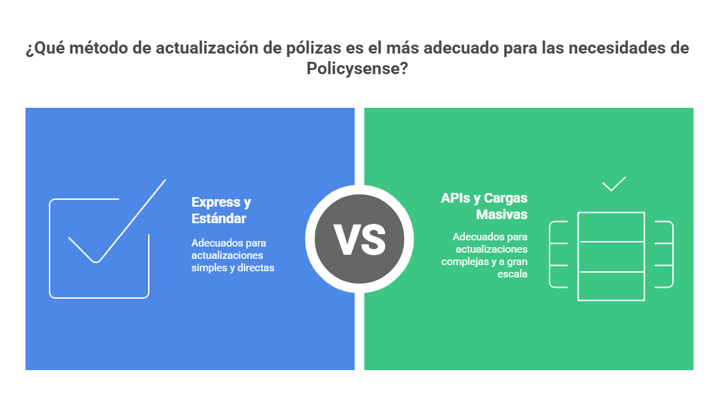
Modo Express
El modo Express está diseñado para maximizar la rapidez y la simplicidad en la venta. Reside en el portal. Su enfoque es el autoservicio: el cliente, broker o usuario externo puede realizar una cotización o emisión completa en pocos pasos, sin necesidad de capacitación previa ni asistencia de un agente.
Características principales:
- Diseñado a la medida de cada producto mediante tecnología low-code.
- Interfaz intuitiva y centrada en la experiencia del usuario.
- Orientado a autoservicio para clientes finales y canales digitales.
- Integración con firma electrónica y cobro en línea.
- Ideal para productos simples y de alta rotación como seguros de viaje, accidentes o microseguros.
Ventajas operativas:
- Aumenta la velocidad de conversión y la satisfacción del cliente.
- Reduce la carga operativa del equipo comercial.
- Permite escalar canales digitales sin incrementar personal.
Consideraciones técnicas:
- Cada flujo Express se desarrolla en low-code y puede configurarse de manera independiente.
- Funciona sobre APIs del kernel para consultar productos, tarifas y reglas.
- Opera en entornos seguros de nube con autenticación simplificada y cifrado TLS.
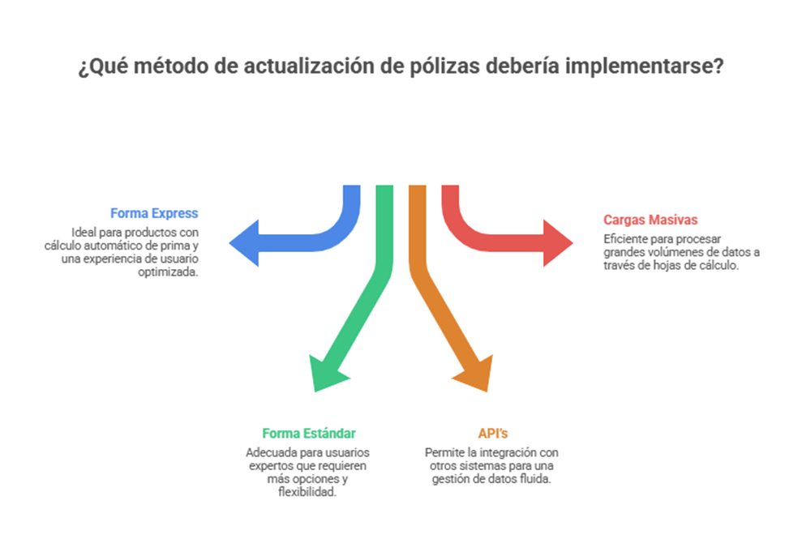
Modo Estándar
El modo Estándar está orientado a agentes, ejecutivos comerciales o personal especializado que maneja operaciones más complejas. En lugar de un flujo preconfigurado, se apoya en el configurador de productos de Policysense, que ofrece flexibilidad total para crear, modificar o combinar coberturas según las necesidades del cliente.
No se ejecuta en el portal, sino directamente en el App de Pólizas.
Características principales:
- Basado en el configurador de productos del kernel de Policysense.
- Orientado a personal entrenado o usuarios internos.
- Admite productos individuales, colectivos y corporativos.
- Permite revisión de documentos, aprobaciones y validaciones técnicas.
- Integrado con Pólizas, Cobranzas, Distribución y Analytics.
Ventajas operativas:
- Mejora el time-to-market al permitir adaptar productos con rapidez.
- Facilita la gestión de ventas consultivas o personalizadas.
- Proporciona trazabilidad completa de la operación comercial.
Consideraciones técnicas:
- Requiere capacitación para el personal que lo utiliza.
- Integra controles de permisos y flujos de aprobación jerárquicos.
- Opera con autenticación corporativa y control de roles.
- Permite la configuración avanzada de flujos mediante entornos low-code.
Modo por medio de APIs
El modo por medio de APIs está orientado a escenarios donde la venta de seguros se realiza desde plataformas externas, como bancos, portales de comercio electrónico, fintechs o comparadores. En este modelo, Policysense no actúa como interfaz de usuario final, sino como motor central de cotización, emisión y gestión, expuesto de forma controlada mediante APIs REST seguras.
Características principales:
- Diseñado para integraciones con sistemas de terceros, como bancaseguros, retail o insurtechs.
- Soporta ventas embebidas y comparadores digitales.
- Ofrece servicios estandarizados para cotización, emisión, consulta de pólizas y pagos.
- Permite que el socio comercial mantenga su propia interfaz, conectándose directamente con Policysense.
- Control total mediante autenticación por token, límites de acceso y auditoría de transacciones.
Ventajas operativas:
- Amplía el alcance de la aseguradora sin necesidad de interfaces adicionales.
- Permite ofrecer productos dentro de ecosistemas externos como marketplaces o bancos.
- Facilita el desarrollo de nuevos canales B2B y alianzas digitales.
- Reduce los costos de integración y mantenimiento al centralizar la lógica en Policysense.
Consideraciones técnicas:
- Utiliza arquitectura de microservicios y comunicación asíncrona mediante eventos o webhooks.
- Cada API tiene documentación estándar OpenAPI, lo que simplifica la integración con terceros.
- Se gestiona desde el API Gateway de Policysense, que controla el tráfico y protege los puntos de acceso.
- Incluye monitoreo en tiempo real, trazabilidad y políticas de control de uso.
Cargas masivas
Hay muchos estilos de venta en seguros que requieren cargas masivas de datos, generalmente desde un aliado comercial, un sponsor de seguros masivos, un canal de seguro embebido, o incluso directamente desde un cliente.
La principal ventaja es que se habilita una forma de ingreso automático de datos que quizás no sería posible de otra manera. Quizás lo ideal técnicamente sea utilizar API’s, pero si el aliado o cliente no dispone de lo necesario para eso, la carga masiva es una alternativa viable.
Policysense tiene muy alto performance haciendo uploads de cargas masivas, y además tiene mucha flexibilidad en la definición de los formatos a utilizar. El administrador del sistema debe disponer de personal entrenado en como agregar más formatos a medida que sea necesario, pues es común que los clientes obliguen a hacer el procesamiento siguiendo sus formatos.
Solicitudes, cotizaciones y pólizas en la forma estándar
💻 Demo: Demo - Configuración de la forma estándar.mp4
💻 Demo: Demo - Forma estándar - Combinaciones.mp4
📄 Tutorial: Tutorial - Configuración de una forma estándar_v1.0_0.pdf📄 Tutorial: Tutorial - Forma estándar - Combinaciones por tipo de usuario_v1.0_0.pdf
Hemos visto que se pueden crear pólizas con la forma express, la forma estándar, y los API’s. También hemos mencionado las cargas masivas.
La forma express se ejecuta en el portal, y tiene la particularidad de que el proceso suele ser inmediato. Esto quiere decir que el usuario llena los datos necesarios (lo que equivale a una solicitud), el sistema le dice cuanto es la prima (lo que equivale a una cotización) y el cliente puede decidir comprar de inmediato, y se crea la póliza. Ciertamente, el cliente puede guardar la operación y no comprar inmediatamente, pero el punto es que conceptualmente hay tres “documentos” en ese proceso: una solicitud (en algunos países lo llaman “propuesta” o “aplicación”).
Cuando el proceso se hace usando la forma estándar, las cosas son menos inmediatas pues ocurren en momentos distintos: un cliente debe llenar un formato de solicitud, el cual suele ser más complicado que el de la forma express. Una vez analizada la oportunidad se le hace una cotización al cliente, y se le envía. Finalmente el cliente debe indicar que acepta, y se emite la póliza.
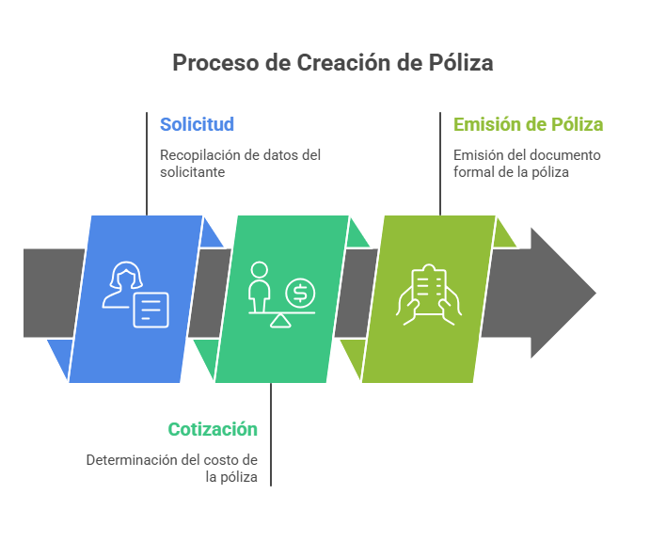
Los productos más sencillos (o “enlatados”) son más propicios a venderse en línea, y por eso se habilitan en los portales mediante la forma express. Los productos más complicados necesitan una solicitud más larga, con más opciones, y suelen manejar escenarios donde no es posible calcular la prima automáticamente, o requieren un proceso sofisticado de suscripción. Se hace necesaria la participación del intermediario con más frecuencia que en los casos simples.
En realidad puede haber más pasos en ese flujo, como por ejemplo:
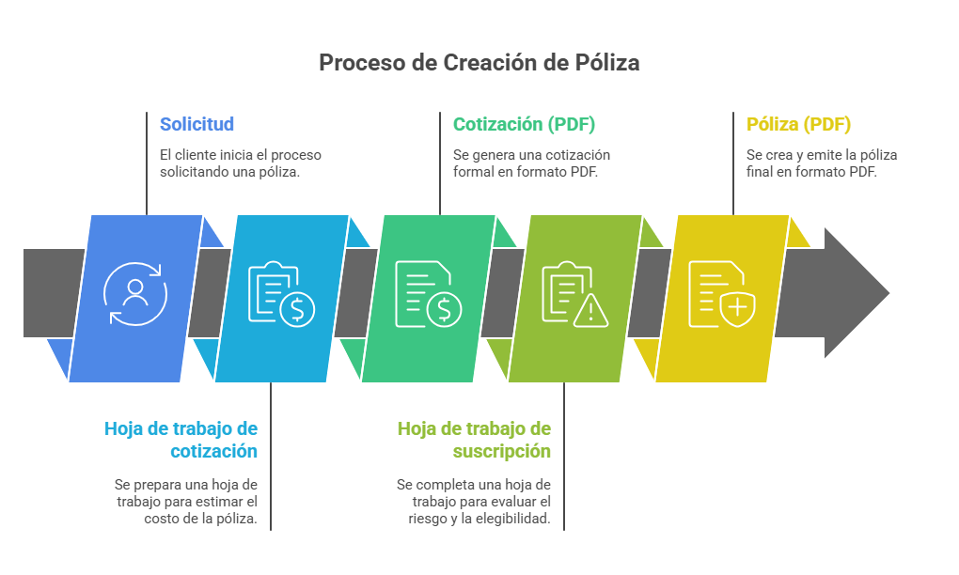
Obviamente en un sistema como Policysense, los datos van pasando de cada uno de esos documentos al siguiente del flujo. Policysense envía la cotización y la póliza como documentos PDF, y trata los demás pasos como formas de entrada de datos.
Para beneficio de los lectores técnicos, explicaremos esto en más detalle:
- Cuando se crea un solicitud, y luego eso genera una cotización, no se borra la solicitud, sino que se mantiene, y además se crea la solicitud.
- Cuando la cotización da origen a una póliza, o a una hoja de suscripción, ocurre lo mismo. Se van generando nuevos objetos sin borrar los anteriores, y manteniendo la relación de toda la historia.
- El paso de tipo de objeto al tipo siguiente se llama internamente en Policysense “transformación”, y existe un microflujo que lo hace. No es necesario programarlo, pero es preciso entenderlo. Dada la complejidad de los objetos que estamos hablando, la transformación es una tarea muy delicada.
- Cuando más adelante expliquemos las actividades disponibles para una cadena ejecutable, se verá que una de ellas se identifica como “transformación” y se refiere a este concepto, que es clave para el mantenimiento de la aplicación.
Policysense permite diseñar cada una de esas formas de entrada como una secuencia de pantallas, que puede hacerse muy corta o larga dependiendo de las necesidades específicas.
Configuración de la forma estándar
formatos
La forma estándar permite definir “formatos” que guían al usuario durante el proceso de ingreso de una solicitud, o actualización para cotizar, suscribir o emitir una póliza. De hecho, también se usa para los endosos.
La configuración de estos formatos es laboriosa, pues hay muchas opciones. Policysense incluye muchos formatos ya definidos de fábrica, que sirven como aceleradores, pero cada cliente es libre de generar sus propios formatos, y/o de modificar los que trae Policysense. Normalmente eso ocurre durante el proyecto de implementación, pero puede seguir ocurriendo a medida que la empresa aseguradora vaya haciendo cambios en sus productos o sus métodos de trabajo. En cualquier caso, es una tarea reservada para personal entrenado.
Un “formato” es el artefacto que se quiere usar para la combinación de estos tres factores:
- Un producto de seguros (tal como esté definido en el diseñador de productos)
- Un “escenario” de uso: O sea, para que se va a usar. Puede ser una de estas opciones:
  - Solicitud: El propio cliente, o el canal o un empleado lo usará para ingresar los datos de la solicitud, e iniciar el proceso de elaboración y venta de la póliza.
  - Hoja de suscripción: Lo usa un suscriptor, o un analista de pólizas, para evaluar el riesgo. Al igual que todos los otros escenarios, es opcional.
  - Endoso múltiple: Se usa para un tipo de endoso muy particular, que permite hacer múltiples cambios a una póliza simultáneamente. Por ejemplo, en un solo cambio se puede agregar una cobertura, un beneficiario y quitar una cláusula.
  - Cotización: Se usa para preparar una cotización antes de enviarla al cliente o canal. La cotización en si misma es un documento PDF. Este escenario se refiere a la hoja de trabajo previa, de la persona que está preparando esa cotización, y le permite hacer cambios de todo tipo.
  - Póliza: Al igual que la cotización, se usa para actualizar los datos de una póliza que se va a emitir, antes de que se emita.
- Un tipo de usuario: Cliente, canal de distribución, empleado o anónimo. Esto permite que se tenga un artefacto para editar una solicitud por parte de un cliente, y otro diferente (quizás con más opciones) si el usuario es un canal, y otro si es un empleado.
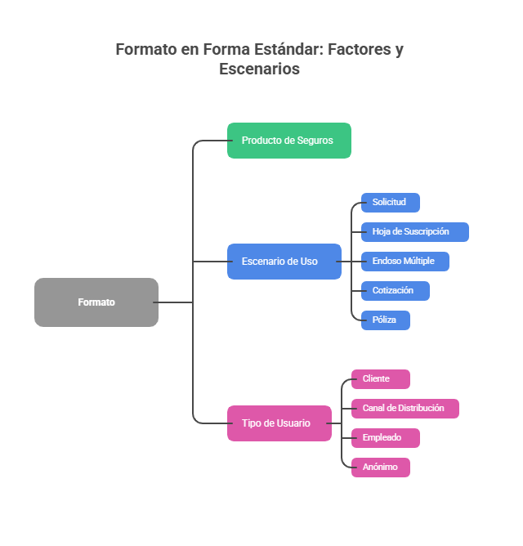
Secciones
💻 Demo: Demo - Forma estándar - Secciones.mp4
📄 Tutorial: Tutorial - Forma estándar - Configuración de secciones_v1.0_0.pdf
Las “secciones” son las páginas que se van a incluir en la secuencia de pantallas de un formato determinado.
Estas secciones ya están creadas y disponibles en un catálogo que un usuario autorizado puede combinar para definir el formato que necesita. La transacción que sirve para configurar los formatos se encuentra en el menú de mantenimiento, y tiene dos columnas para las secciones: la del lado izquierdo muestra las secciones que existen el catálogo y están disponibles para ser usadas en un formato. La del lado derecho muestra las que ya han sido incluidas en el formato, y en qué orden han sido incluidas.
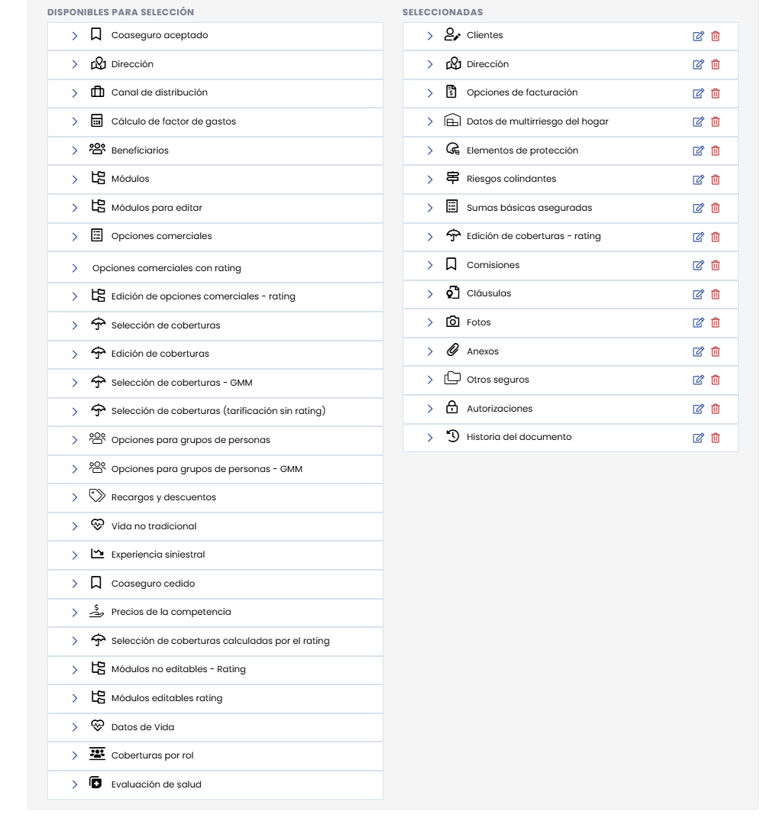
No vamos a documentar en este manual cada una de esas ventanas, ya que están auto documentadas en el sistema. En efecto, al presionar el botón del lado izquierdo, se “abre” su documentación:
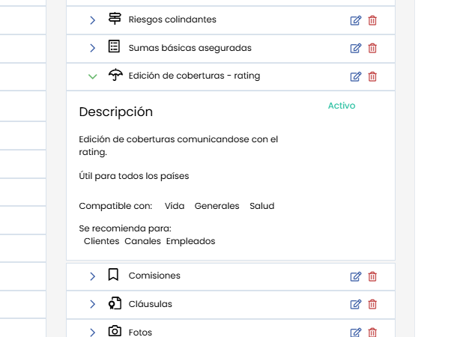
Algunas de las secciones tienen opciones que permiten controlar mejor su funcionamiento. Por ejemplo, la sección de comisiones muestra estas opciones al apretar el botón de lápiz del lado derecho:
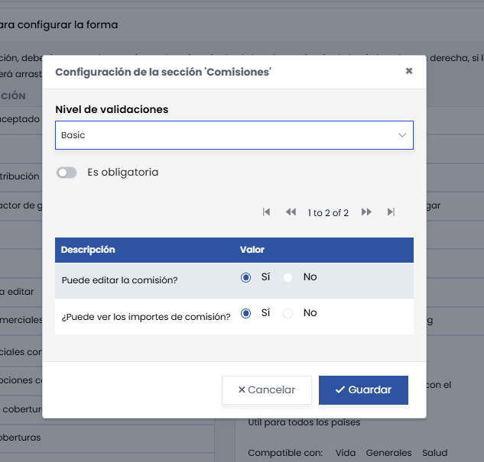
Esta estructura está pensada para que el catálogo de secciones se vaya enriqueciendo con el tiempo. Esto puede ocurrir como consecuencia de una implementación en un cliente, o simplemente como parte del roadmap del producto. Es por eso que al generar una nueva sección en el catálogo, se indica si es compatible con Vida, Generales o Salud, y con cuál país.
IMPORTANTE:
- Aún si no piensa usar secciones que están en el catálogo, no las elimine, simplemente no las use. Mientras más nutrido esté el catálogo, más opciones tiene para el futuro.
Botones
Ya hemos visto como se define un formato y sus tres factores principales de uso. También hemos visto como se incluyen las ventanas en la secuencia. Hay un tercer elemento que es importante para entender la flexibilidad y potencia de este diseño: los botones que se pueden usar en el formato.
Para cada botón se puede indicar:
- Una etiqueta
- Un ícono
- El orden de aparición
- Si se debe pedir confirmación, con sus textos relacionados
- Si se deben validar las secciones al presionarlo
- Si se debe cerrar la forma al presionarlo
- Condiciones de visibilidad
- Y cuál es su función, que lógica debe ejecutar. Para hacer esto, hay dos opciones:
- Indicar que es un botón estándar: Ya están hechos y programados, y están pensados para ser reutilizados en múltiples formatos. Ejemplos: declinar, eliminar, llamar a un microflujo, y varios más. Si se quiere llamar a un microflujo, el mismo debe existir, obviamente, o ser programado a la medida.
- Indicar que llamará a una “cadena ejecutable”. Esta es una opción muy potente, que explicaremos a continuación.
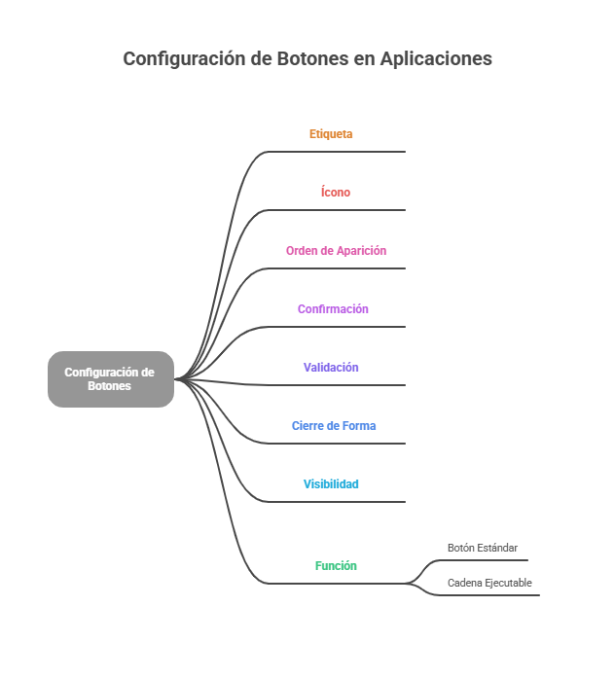
Cadenas ejecutables
Concepto general
Dentro de Policysense existen muchas herramientas destinadas a dar la máxima flexibilidad funcional disminuyendo al mismo tiempo la necesidad de programación. El balance entre esas dos dimensiones no es tan fácil, ni es obvio cual es la mejor forma de abordarlo. Debe recordarse siempre que Policysense está construido con low code, que ya de por si tiende a disminuir significativamente el esfuerzo de programación, pero es evidente que hace falta más.
Dos de las herramientas más poderosas para obtener esa flexibilidad son:
- Workflows (flujos de trabajo):
  - Se modelan gráficamente, en Mendix
  - Ideales para manejar procesos de negocio de larga duración (días, incluso meses)
  - Intervienen seres humanos en el proceso
- Cadenas ejecutables:
  - Se parametrizan en Policysense, por usuarios entrenados
  - Usados para procesos inmediatos, o casi inmediatos
  - Sin intervención de seres humanos
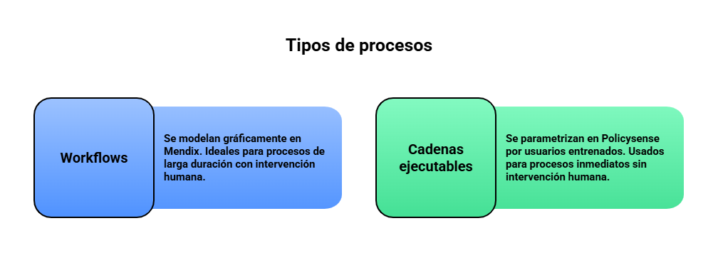
Una Cadena Ejecutable en Policysense es una secuencia orquestada de acciones automáticas o manuales, definida por el usuario o el administrador del sistema, que permite automatizar procesos de negocio complejos dentro de un mismo flujo operativo.
Cada acción de la cadena puede:
- ejecutar un microflujo (función interna del sistema),
- invocar un workflow (flujo de trabajo) del Kernel (aprobación o decisión, o un proceso de larga duración),
- o lanzar un evento externo (por ejemplo, generar un documento o enviar una notificación).
En esencia, una cadena ejecutable es una plantilla dinámica de proceso, que combina tareas técnicas y funcionales en secuencia, sin requerir programación.
Las llamadas que se hacen pueden ser síncronas (el proceso espera a que terminen antes de seguir con el siguiente paso) o asíncronas (el proceso pide la actividad, y continua sin esperar por ellas). Algunas de las llamadas, por su propia naturaleza, ya son de un tipo o de otro. Por ejemplo, cuando se llama a un flujo de trabajo, es una llamada asíncrona.
El lector que no esté familiarizado con la construcción interna del App, ni con Mendix, no necesita entender esto en detalle, más que ver la cadena ejecutable como la invocación de una secuencia de acciones en forma automática y que se puede parametrizar dinámicamente.
En la próxima figura se puede ver la configuración de una cadena ejecutable, lo cual es un trabajo reservado para el administrador del sistema:
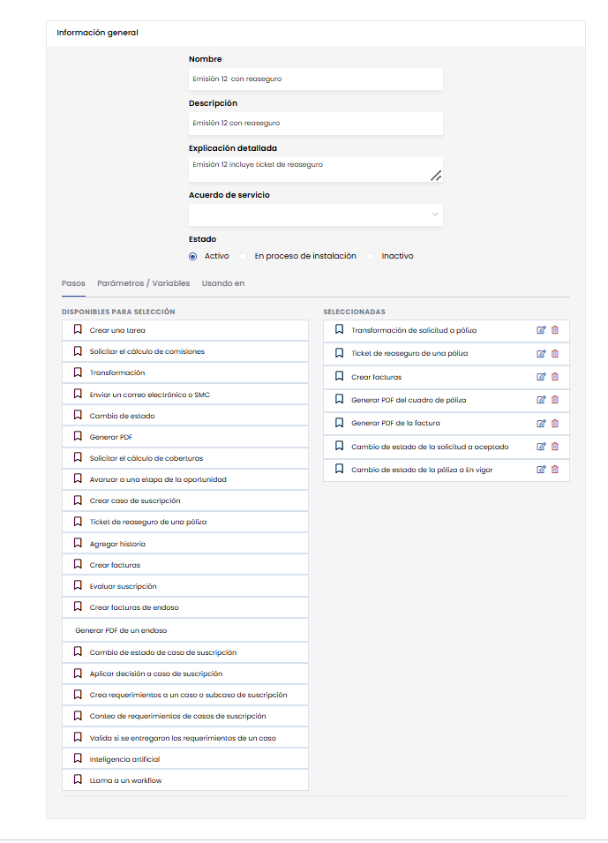
Cada una de esas acciones de la cadena ejecutable tiene sus propias opciones, que se parametrizan en una pantalla como la siguiente:
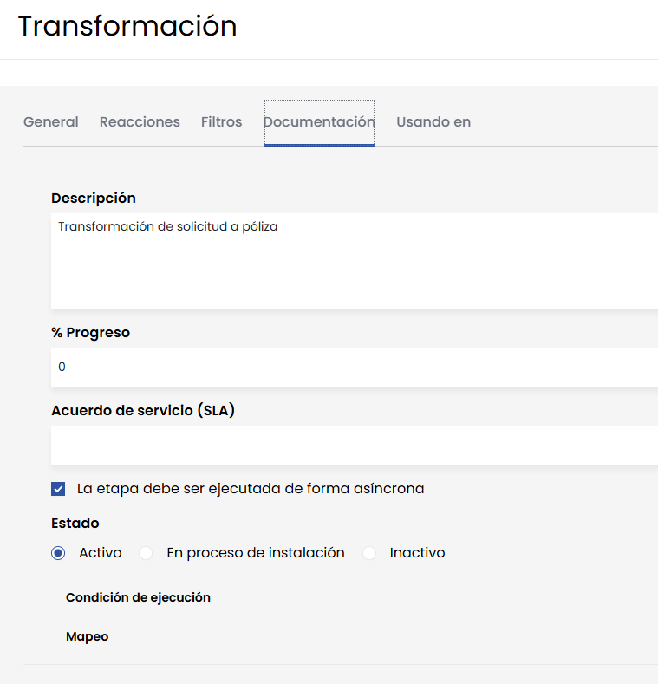
Estructura de una cadena ejecutable
Una cadena ejecutable está formada por bloques o nodos, cada uno representando una acción. El flujo entre nodos puede ser secuencial, condicional o paralelo, según las reglas definidas.
Ejemplo simplificado de estructura:
- Calcular prima → microflujo interno que invoca el Rating Engine.
- Solicitar aprobación → workflow gestionado por el Kernel (rol: Supervisor Técnico).
- Generar PDF de póliza → microflujo Document Generation Service.
- Enviar notificación al cliente → acción de comunicación a través del Communication Service.
- Actualizar historia de póliza → registro automático en la bitácora de auditoría.
Cada bloque tiene asociadas:
- Condiciones de ejecución (por ejemplo, tipo de producto, monto de prima, país).
- Roles o usuarios responsables, si se trata de tareas humanas.
- Acciones automáticas (invocaciones de API, generación de archivos, cálculos, etc.).
Tipos de acciones en una cadena
Policysense incluye un catálogo de acciones preconfiguradas que pueden combinarse libremente dentro de una cadena. Se trata de actividades de uso frecuente que resulta útil tener disponibles. Algunos ejemplos son:
Tipo de acción | Descripción
Calcular prima | Invoca el Rating Engine para determinar el valor de la prima.
Solicitar firma | Envía documento a firmar mediante integración con servicio de firma electrónica.
Generar PDF | Crea el documento contractual o endoso.
Pedir aprobación | Dispara un flujo de autorización definido en el Kernel.
Ejecutar microflujo | Llama a un proceso interno encapsulado (por ejemplo, actualizar cobertura).
Cambiar estado | Modifica el estado de la póliza (vigente, suspendida, cancelada).
Enviar mensaje | Envía una notificación o correo a un canal específico.
Generar tarea | Asigna una acción pendiente a un usuario o rol determinado.
Cada acción se ejecuta con control transaccional y auditoría completa, y el sistema permite detener o reiniciar la cadena desde cualquier punto.
Es posible enriquecer la lista de acciones disponibles si una empresa cliente así lo determina.
Uso en el módulo de Pólizas
Las cadenas ejecutables se usan en varios componentes de Policysense. En el App de Pólizas, las cadenas ejecutables permiten automatizar procesos como:
- Emisión de pólizas nuevas.
- Procesamiento de endosos y renovaciones.
- Cancelación automática por falta de pago.
- Generación y envío de documentos.
- Validaciones secuenciales previas a la emisión.
Por ejemplo, el flujo típico de emisión puede implementarse como una cadena ejecutable: “Emisión → Calcular Prima → Validar Reglas → Generar PDF → Solicitar Firma → Registrar en ERP → Notificar Asegurado”
Cada paso se ejecuta automáticamente, sin intervención manual, salvo que exista una condición de validación que requiera aprobación (workflow del Kernel).
Ventajas de las Cadenas Ejecutables
- Automatización total de procesos repetitivos o multietapa.
- Flexibilidad: se pueden modificar o ampliar sin tocar el código fuente (low-code).
- Reutilización: una misma cadena puede aplicarse a distintos ramos o productos.
- Integración nativa con el Kernel, lo que permite incluir aprobaciones o reglas de negocio.
- Auditoría completa: cada acción queda registrada con usuario, fecha, hora y resultado.
- Escalabilidad: pueden ejecutarse en paralelo o programarse en segundo plano.
Ejemplo práctico: Cadena de emisión de póliza colectiva
- Validar datos de grupo y asegurados.
- Calcular prima total y primas individuales.
- Solicitar aprobación del área técnica.
- Generar póliza y certificado individual.
- Emitir factura en Cobranzas.
- Notificar a Distribution Management para cálculo de comisión.
- Registrar evento en ERP.
Todo este proceso puede ejecutarse automáticamente con una sola instrucción (asociada a un botón): “Ejecutar cadena: EMISIÓN_COLECTIVA_001”, que coordina internamente microflujos y workflows según las reglas predefinidas.
En resumen, una Cadena Ejecutable en Policysense es un orquestador de acciones de negocio parametrizable, que conecta microservicios, usuarios y módulos en un flujo controlado, auditable y 100 % automatizado. Es el motor que permite transformar operaciones complejas de seguros en procesos digitales sin fricción.
Procesos de Administración de Pólizas
Creación y registro de pólizas
💻 Demo: Demo - Nueva solicitud.mp4
💻 Demo: Demo - Mis borradores.mp4
📄 Tutorial: Tutorial - Nueva solicitud_v1.0_0.pdf📄 Tutorial: Tutorial - Mis borradores_v1.0_0.pdf
La creación de una póliza suele hacerse desde el proceso de ventas, en una de sus formas ya explicadas. También puede registrarse directamente el App de Pólizas, o cargarse en forma masiva.
El App permite generar pólizas individuales o colectivas bajo un modelo parametrizable.
El flujo general de emisión (en cualquiera de sus formas) es el siguiente:
- Selección del producto o plan desde el catálogo configurado en el Diseñador de Productos.
- Carga de los datos del asegurado principal, beneficiarios y participantes. Si los datos están en el repositorio de clientes, se traen desde allí.
- Definición de coberturas, sumas aseguradas, deducibles y exclusiones. Esto se hace siguiendo las reglas indicadas en el diseñador de productos. En algunos casos es totalmente automático.
- Cálculo automático de prima, impuestos y recargos mediante el Rating Engine, con posibilidad de conexión a tarificadores externos.
- Cálculo de la comisión. Esto lo hace el microservicio de Distribution Management, siguiendo las reglas que se hayan indicado para esto. Realmente el trabajo de Distribution Management va un poco más allá, pues verifica que el canal está autorizado para operar. También verifica toda la escalera de comisiones que hay que generar si el canal opera dentro de una jerarquía.
- Verificación de reaseguro. Esto lo hace el microservicio de Co/Reaseguro. El App de Póliza envía una “notificación” al App de Reaseguro quien le confirma si puede emitir la póliza. En algunos casos puede ocurrir que sea necesario obtener reaseguro facultativo, y eso va a motivar que el App de Póliza no pueda seguir adelante con la emisión, hasta que no le llegue la luz verde.
- Validación de reglas de negocio (límites, vigencias, documentos requeridos) a través de microflujos de validación o de workflows del Kernel.
- Emisión y numeración automática de póliza.
- Generación del documento contractual y registro contable en el ERP.
La numeración y codificación se definen según parámetros del país, línea de negocio o tipo de producto, y el sistema garantiza unicidad total. Las pólizas emitidas se guardan en la base de datos local del App de Pólizas, y se publican en mensajes de Kafka, lo que permite que Apps como Cobranzas o Distribution Management reciban la información en tiempo real.
Validaciones
Obviamente, todas las formas de generar y actualizar pólizas en el sistema ejecutan múltiples validaciones contra las reglas de negocio definidas en el Diseñador de Productos y en otras tablas de mantenimiento. No las vamos a detallar aquí. Lo que si haremos es mencionar que todas esas validaciones se han implementado en microflujos o nanoflujos que cumplen estas condiciones:
- Solo validan, no se mezclan con otra funcionalidad.
- Son reutilizables, y eso es una gran ventaja, pues hace que se puedan validar siempre las pólizas en forma consistente, por ejemplo al hacer API’s o incluso en una migración de datos.
- Están diseñadas para que muestren los errores en la pantalla si se trata de un proceso en línea, o se devuelven al API que los invoca para que sean presentadas de la manera más conveniente.
Si se necesita mejorar las validaciones, recomendamos ubicar los programas encargados de validar, y agregar las nuevas validaciones sobre ellos mismos.
Numeración de documentos
Policysense ofrece numeración automática de documentos, como pólizas, facturas, siniestros, órdenes de pago … cualquier tipo de documento.
Para cada tipo de documento se puede indicar la longitud total que se desea, y como se forma ese número. Por ejemplo:
- Un número simple consecutivo
- Año + número simple consecutivo
- Producto + número simple consecutivo
- Sucursal + número simple consecutivo
Es fácil agregar lógica para numeraciones diferentes.
Además de configurar esas opciones, Policysense permite indicar el próximo número a utilizar, y lo controla en una pantalla para ese fin. También evita que por cualquier motivo se presente una duplicación de números. Si detecta que el número que estaba por asignar ya está tomado, aumenta el consecutivo hasta que ya no haya duplicación.
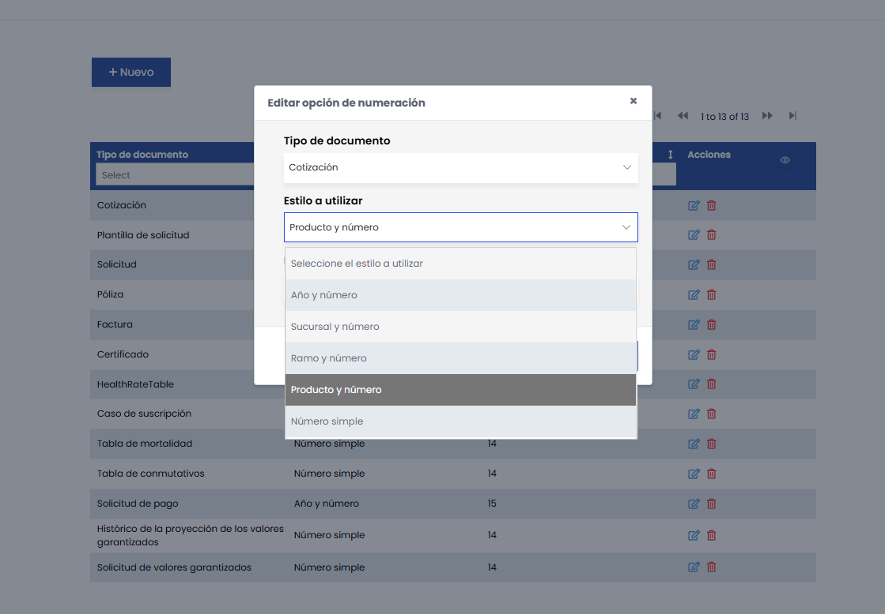
Cálculo de la prima
Policysense ofrece un Rating Engine, que es capaz de aplicar tarifas automáticas para calcular la tasa y la prima de cada negocio. También es posible utilizar motores externos de cálculo.
El Rating Engine está documentado en un manual separado de este.
La llamada al Rating Engine se hace en más de un sitio, dependiendo de la transacción que se está ejecutando, o incluso del producto. La llamada se hace mediante un mensaje de Kakfa, en el que se incluyen los datos necesarios de la póliza o certificado. El Rating Engine a su vez contesta con otro mensaje de Kafka que devuelve las tasas, primas, recargos, descuentos, incluso considerando diversas frecuencias de pago. Los resultados vienen detallados a nivel de cobertura.
El Rating Engine también puede ser llamado a través de REST, lo cual es el método preferido si se va a consumir desde portales.
Cálculo de la comisión
Así como se externaliza la función de cálculo de la prima, de la misma manera se externaliza el cálculo de la comisión, el cual es realizado dentro del App de Distribution Management.
En ese App se encuentran registrados todos los canales de distribución, con sus contratos económicos, su seguimiento regulatorio, sus cuadros de comisión, escaleras de comisión (en caso de que se usen jerarquías).
El App de Pólizas envía a Distribution Management un mensaje solicitando el cálculo de comisión, e incluye los datos de la póliza y el canal de distribución que está a cargo del negocio. El App de Distribution Management hace entonces lo siguiente:
- Verifica si el canal está autorizado para emitir pólizas de ese producto (esta verificación pudiera hacerse incluso a nivel de cobertura, pero la versión por defecto es a nivel de producto).
- Verifica el estado del canal, el cual resume:
  - Si el canal está cubierto por una póliza vigente de seguros de responsabilidad civil, de acuerdo con las leyes del país.
  - Si la licencia del canal está vigente.
- En caso de que el canal sea parte de una red de distribución (una jerarquía, u otra forma de red de distribución), devuelve toda la estructura de canales que va a devengar comisiones de este negocio. Los porcentajes de comisión se devuelven a nivel de cada cobertura.
- Arma toda la respuesta y la manda en un mensaje de Kafka de regreso al App de Pólizas.
Si la respuesta indica que el canal no está autorizado (luz roja), el App de Pólizas avisa al usuario y detiene la emisión de la póliza. En caso de que si esté autorizado (luz verde), las comisiones calculadas quedan asociadas a la póliza, y el proceso continua.
Verificación de reaseguro
Antes de emitir una póliza, Policysense verifica que tenga suficiente capacidad de reaseguro. Hay dos formas de hacer esto:
- Existe una tabla de “capacidades automáticas” que se guarda en el App de Pólizas. El sistema puede hacer allí mismo la verificación de que hay suficiente capacidad automática. Esta forma de hacer las cosas es más práctica, pero tiene el problema de que no considera el cúmulo. Si la capacidad automática no es suficiente, se pide al App de Co/Reaseguro que haga la colocación facultativa necesaria.
- La otra forma es pedir al App de Co/Reaseguro que haga el cálculo y autorice.
Una vez más, el App de Pólizas envía un mensaje al App de Co/Reaseguro con los datos de la póliza, y el App verifica si hay suficiente capacidad. Ese mensaje se llama “notificación” en el App de Reaseguro. Si hay capacidad, El App de Reaseguro hace el cálculo de la distribución de reaseguro y dispara los procesos que generan cesiones y todo lo necesario para el flujo de reaseguro. Si no la hay, avisa a los usuarios de reaseguro que deben resolver la situación. Esto lo hace generando un mensaje en la bandeja de entrada del grupo de usuarios responsables de reaseguro de ese ramo para que hagan lo que sea necesario, lo cual usualmente es hacer una colocación facultativa. Mientras tanto, la póliza queda esperando.
El App de Reaseguro genera una respuesta a cada notificación, lo cual permite auditar el estado del proceso de cualquier póliza.
Es importante entender que el App de Pólizas maneja una tabla de ramos y productos que puede no coincidir con los ramos que maneja el App de Reaseguro (los llamamos “ramos de reaseguro”). Eso se debe a que la forma en que se comercializan los productos de seguros puede no coincidir con la forma en que se reaseguran. Por ejemplo, una póliza del producto “Multirriesgo del Hogar” puede incluir coberturas que pertenecen a contratos de reaseguro de Incendio, Robo, Responsabilidad Civil y varios contratos más. Por este motivo, una póliza de seguros puede descomponerse dentro del App de Reaseguro en varios “riesgos”, cada uno de los cuales tendrá su propia distribución.
Cúmulos de riesgo
Muy asociado al tema de reaseguro, está el tema de la detección y control de cúmulos de riesgo, que es la situación que se presenta cuando dos o más pólizas se consideran un mismo riesgo técnicamente, y por lo tanto debe avisarse para efectos de reaseguro.
El App de Pólizas debe detectar y codificar la existencia de cúmulos, y avisar al App de Reaseguro cuando eso ocurre. La manera de hacer esto suele ser diferente en cada empresa, y no es un asunto que pueda decidirse siempre de la misma manera.
En seguros de personas es relativamente fácil detectar los cúmulos: dos o más pólizas sobre la misma persona. No suele haber problemas para resolver eso.
En seguros de autos, el problema casi no existe, pues no se emiten dos pólizas sobre el mismo auto, es fácil controlarlo usando el VIN o la placa.
Pero en ramos como Incendio es más complicado: es preciso detectar riesgos colindantes y darles un código que el App de Reaseguro pueda utilizar. En la mayor parte de proyectos de implementación va a haber una situación existente que hay que tomar en cuenta: la cartera ya debe tener considerado el cúmulo de alguna manera, y lo más práctico será mantener esos criterios y codificación, para no tener que analizar la totalidad de las pólizas.
Policysense está preparado para guardar las coordenadas geográficas de cada póliza, y eso puede usarse para la detección automática de cúmulos. Este es un tema que debe abordarse en los proyectos de implementación.
Facturación de la póliza
Como ya explicamos en el ecosistema de Policysense, existe un App para Facturación y Cobranzas.
El App de Pólizas se encarga de calcular la prima de la póliza (a través del Rating Engine) y guarda las tasas de cada cobertura, recargos y descuentos en sus archivos de su base de datos local. Luego genera un mensaje de Kafka indicando que creó una póliza, a todos los otros Apps que se encuentran suscritos a ese tipo de mensaje. Kafka se encarga de garantizar que el mensaje será entregado. El mensaje incluye toda la información a nivel de cobertura, incluyendo la comisión.
Cuando el App de Facturación y Cobranzas recibe el mensaje, genera las facturas de prima correspondientes, según la frecuencia de pago. No es el tema de este manual, pero solo mencionaremos que en el caso de facturación mensual se crean los registros para las 12 facturas, pero no se emiten realmente, a menos que corresponda. O sea, hay una diferencia entre “generar” la factura en la base de datos, y realmente “facturar”. El estado de la factura es el que permite diferenciar. Las facturas incluyen sus respectivas comisiones, que siguen los porcentajes calculados para las pólizas.
Modificación y actualización de pólizas
Explicación general
Cualquier cambio sobre una póliza vigente se gestiona mediante endosos, los cuales se registran como eventos que modifican total o parcialmente el contrato original. Los endosos pueden clasificarse como:
- Facturables:
  - Cambio de coberturas, suma asegurada o prima
  - Altas y bajas de colectivos
- No facturables:
  - Administrativos: corrección de datos, actualización de dirección o datos de contacto.
  - Financieros: modificación de medio o frecuencia de pago.
  - Contractuales: incorporación o exclusión de asegurados, cambios de plan, sustituciones.
En las pólizas individuales, cada endoso genera una versión nueva de la póliza y queda trazado en el historial del expediente. El flujo operativo incluye:
- Creación del endoso y validación de elegibilidad.
- Autorización según el monto o tipo de cambio (workflow del Kernel).
- Recalculo de prima y ajustes de cobro si aplica.
- Actualización de los registros de vigencia y emisión de documento de endoso.
Las modificaciones impactan automáticamente en los módulos de Cobranzas y Distribution Management, recalculando primas pendientes y comisiones de intermediarios cuando corresponde.
Desde otro punto de vista, los endosos se pueden clasificar en puntuales (cambian una sola cosa) o múltiples (pueden cambiar casi todos los aspectos de la póliza en una sola transacción. Policysense ofrece lo segundo, y un conjunto de los primeros. Los endosos puntuales ofrecidos irán creciendo en las futuras versiones.
En las pólizas colectivas, el manejo es similar, pero a nivel de certificado.
Descripción de la interface de usuario
En el menú del App de Pólizas hay una opción titulada “Administración de Pólizas”, la cual lleva a una consulta que tiene todas las pólizas que existen en el sistema, por supuesto con filtros para encontrar la que el usuario necesita.
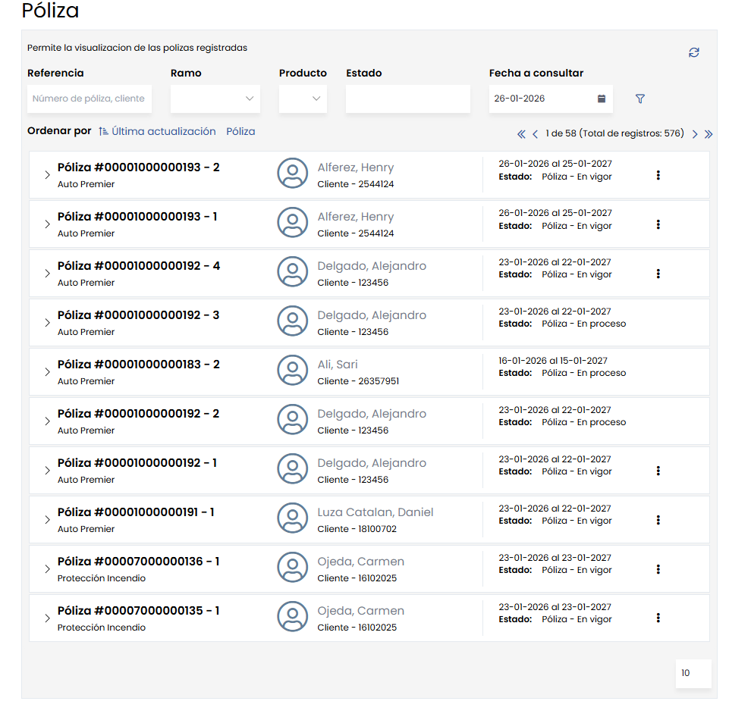
Los tres puntos que aparecen del lado derecho muestran un menú de opciones disponibles para esa póliza. Ese menú es dinámico, y muestra solo aquellas opciones que tienen sentido para esa póliza en particular. Una póliza de vida, por lo tanto, mostrará opciones diferentes que una de auto, o que una flotilla.
La configuración de ese menú se hace a través de una opción (disponible para el administrador) que se encuentra en el menú de mantenimiento, y se llama “Acciones posibles para las pólizas”, dentro del submenú titulado “Administración de Pólizas”. Se usa esta pantalla, para cada opción que se desea que aparezca:
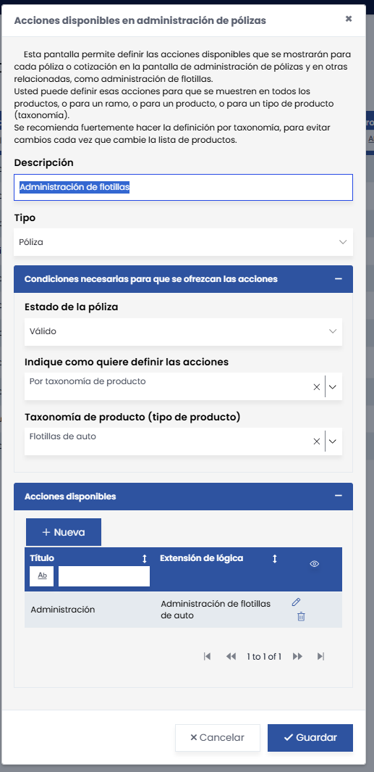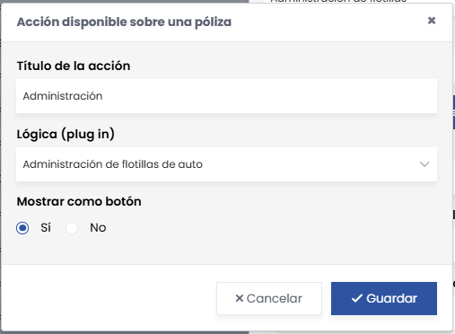
Las opciones más comunes que se pueden encontrar en ese submenú son las siguientes (pero cada empresa puede tener las suyas):
- Renovar: Esto ejecuta la renovación de la póliza en línea.
- Endoso: Lleva a otra pantalla donde se ofrecen varios tipos de endosos
- Anulación: Lleva a otra pantalla donde se puede solicitar la anulación de la póliza. Esta aparece solo para pólizas de seguros generales.
- Valores garantizados: Esta aparece solo para pólizas de vida, y lleva a otra pantalla donde se puede prorrogar, saldar, rescatar o pedir préstamos sobre una póliza de vida. Eso está documentado en otro manual.
Realmente, al seleccionar el menú de los tres puntos, no solo se muestra el submenú sino que se “abre” la información para la póliza seleccionada, de la siguiente manera:
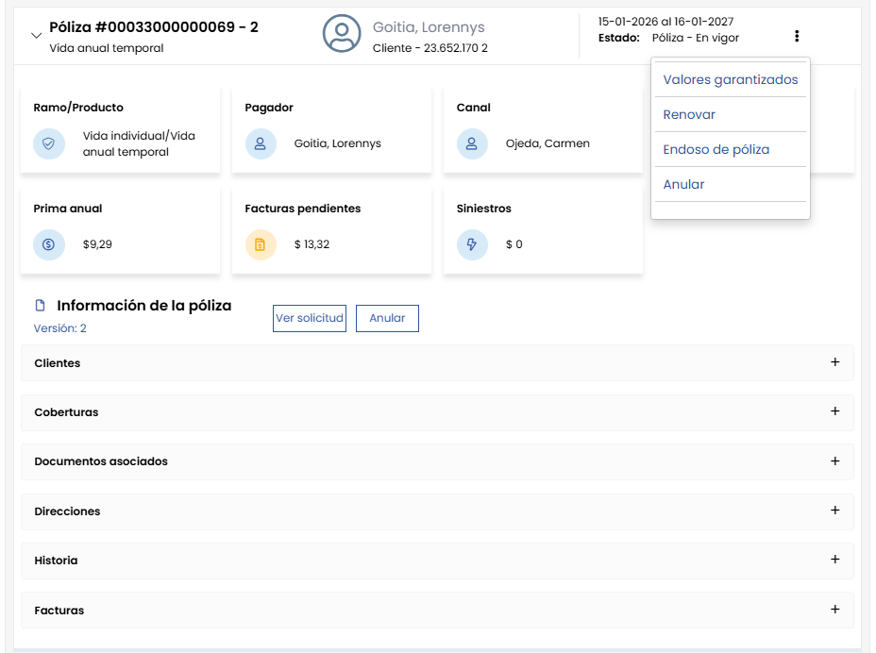
Como puede intuirse, los signos + del lado derecho tendrán como efecto abrir diferentes secciones para visualizar esa parte de la póliza.
Cancelación (anulación) de pólizas
💻 Demo: Demo - Anulación de pólizas.mp4
📄 Tutorial: Tutorial - Anulación de pólizas_v1.0_0.pdf
La cancelación de una póliza puede originarse por distintas causas: solicitud del cliente, falta de pago, término de vigencia o anulación por error. Las causas posibles se definen en una tabla de mantenimiento.
Flujo de cancelación:
- Registro de la solicitud o evento de cancelación.
- Validación de causas y condiciones de devolución de primas.
- Cálculo de prima no devengada (reserva de riesgo en curso) si aplica.
- Notificación a Cobranzas y actualización contable en el ERP. En caso de que corresponda, se generarán facturas de devolución de primas. Si esto ocurre, y dependiendo de como se haya configurado el sistema, desde el App de Facturación y Cobranzas se avisará al App de Distribution Management para que se haga el extornos de comisión correspondiente (clawback).
- Notificación a Reaseguro, para que emita los avisos y cesiones correspondientes a los reaseguradores.
- Emisión de carta de cancelación. Esto es opcional, y para que ocurra debe haber sido previamente configurada.
El sistema permite configuraciones que definen si una póliza cancelada puede ser reactivada, en función de la normativa del ramo o las políticas internas de la compañía.
Es importante tener claro que esta transacción no se usa para pólizas de seguros de vida que pueden tener reserva matemática. En ese caso se debe ir por el camino de “valores garantizados” e indicar “rescate total” o “caducación”.
Un aspecto importante al cancelar una póliza es decidir si se debe anular alguna factura, y cuáles. El sistema no decide esto, sino que lo pregunta al usuario mediante esta pantalla:
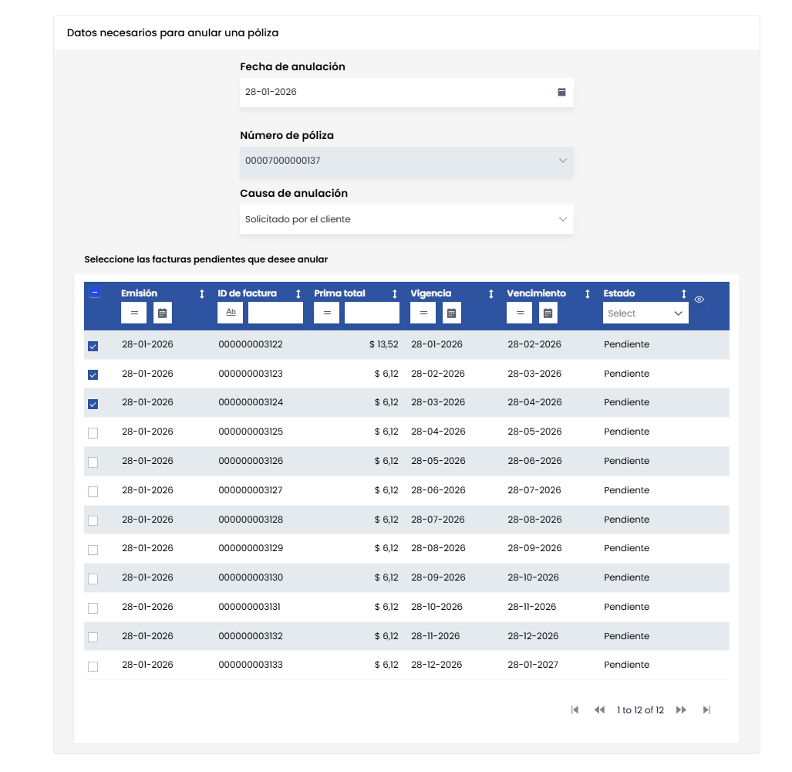
Endosos
💻 Demo: Demo - Endosos estándar.mp4
💻 Demo: Demo - Endosos puntuales.mp4
📄 Tutorial: Tutorial - Endosos estándar_v1.0_0.pdf📄 Tutorial: Tutorial - Endosos puntuales_v1.0_0.pdf
Interface de usuario de endosos
Si se escoge la opción de endosos, se le muestra al usuario una pantalla donde debe en primera instancia elegir entre:
- Endosos puntuales
- Endosos mediante la forma estándar
Los endosos puntuales permiten cambiar un aspecto a la vez, como por ejemplo:
- Cambio de dirección
- Cambio de coberturas
- Cambio de fecha de efecto
- Cambio de frecuencia de pago
Los endosos puntuales pueden ser extendidos en cada empresa, y en consecuencia el menú que se ofrezca será diferente en cada compañía. Las opciones se alinean del lado izquierdo de la pantalla, y los cambios se ejecutan en el panel central. Una vez hecho el cambio, se debe presionar el botón “Aplicar cambios”.
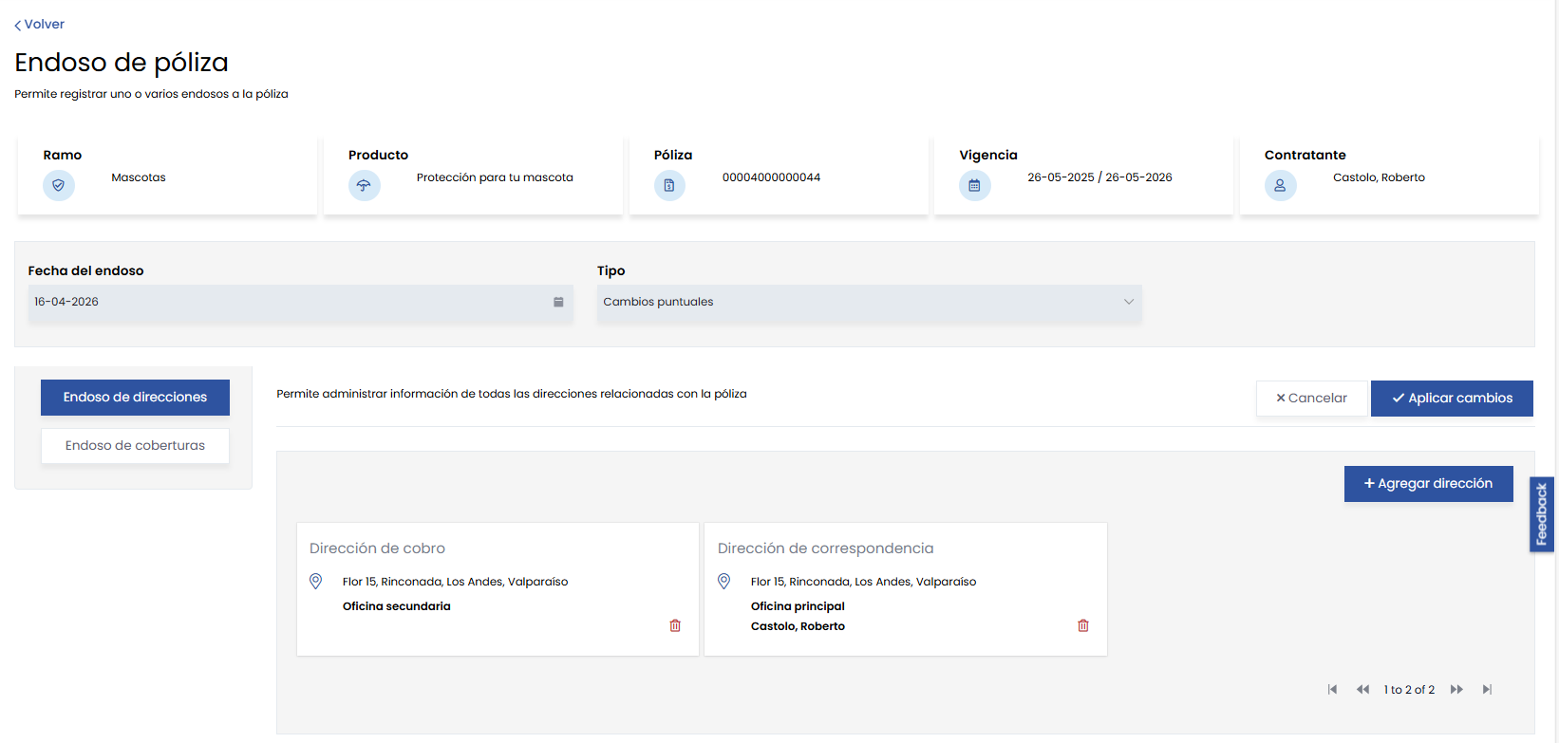
Si en cambio se selecciona la opción “endosos mediante la forma estándar”, se muestra toda la póliza en un formato similar al que se usó para emitir, y el usuario puede hacer todos los cambios que desee simultáneamente.
Efectos del endoso
Cuando se hace un endoso, se genera la historia de la póliza incluyendo imágenes de como era antes y como es después del endoso.
Los cambios son reversables, incluso se pueden reversar en orden diferente al que ocurrieron.
En la mayoría de los casos no se tocan las facturas originales, sino que se generan facturas nuevas, adicionales. Por ejemplo, si una póliza se emite el 1/1/2026 con frecuencia mensual, se le generan 12 facturas. Si se le hace un endoso el 15 de Marzo:
- Se genera una factura del 15/3 al 1 de abril
- Se genera una factura para cada mes del 1 de abril en adelante, solo por la prima del endoso
Cuando el cliente va a pagar la factura correspondiente a abril, el sistema le cobrara la suma de las dos facturas que se tiene para abril (la original de la emisión y la del endoso).
Transacciones de seguros de Vida
Muchas de las cosas explicadas hasta ahora son válidas para seguros de Vida, pero las transacciones adicionales disponibles son muy diferentes.
La funcionalidad de seguros de vida está explicada en detalle en otro manual, que incluye los fundamentos teóricos necesarios.
Pre-Renovación y Renovación
💻 Demo: Demo - Renovación y pre renovación.mp4
💻 Demo: Demo - Valores por defecto de herramientas de pre renovación.mp4
📄 Tutorial: Tutorial - Proceso de renovación y pre renovación_v1.0_0.pdf📄 Tutorial: Tutorial - Valores por defecto de herramientas de pre renovación_v1.0_0.pdf
Objetivos y descripción
La renovación es el proceso mediante el cual una póliza vencida o próxima a vencer extiende su cobertura por un nuevo periodo, generando una nueva vigencia contractual (y usualmente una nueva prima).
En Policysense, este proceso se gestiona mediante programas especializados que interactúan con:
- La base de datos del App de Pólizas (para clonar o extender la póliza original),
- Rating Engine (para recalcular primas y tasas),
- Distribution Management (DM) (para generar nuevas comisiones),
- Cobranzas (para facturación automática de la prima renovada),
- Reaseguro (para verificar si es necesario buscar reaseguro adicional)
Pre-Renovación
Revisa la cartera que se va a renovar en una fecha determinada (entre dos fechas, no necesariamente un mes entero), y hace ciertos análisis. El objetivo es doble:
- Evitar que se renueven pólizas de baja calidad
- Evitar perder clientes que no se quiera perder
Se ejecuta varias semanas (entre 8 y 10) antes del vencimiento, pues eso da tiempo a realizar todas las tareas que se detecten como necesarias.
Hay un panel de control de Pre-Renovación, desde el cual:
- Se puede consultar cualquier proceso ejecutado en el pasado, y ver sus resultados
- Se puede ordenar un nuevo proceso
- Se puede hacer Schedule automático del proceso para que se ejecute periódicamente
El proceso se puede hacer de dos formas:
- Para toda la cartera individual renovable que se vence antes de una fecha
- Para eso mismo, pero limitado a algunos ramos
Lo intuitivo sería que se procese lo que se va a vencer entre dos fechas, pero es más efectivo que se renueve TODO lo que se va a vencer antes de una fecha, y así funciona. Si una póliza ya fue renovada para esa fecha, no va a salir seleccionada.
No ocurre nada malo si se ejecuta más de una vez la misma fecha, debido a lo explicado en el punto anterior. Por lo tanto, se podría ejecutar de esta manera (es un ejemplo), sin problemas:
- Pre renovar Auto, Incendio, Robo antes de Nov 1
- Pre renovar Auto, Robo antes de Nov 15
- Pre renovar todos los ramos antes de Nov 16
El proceso batch se realiza de acuerdo con las recomendaciones de Mendix. Se subdivide la carga en lotes, y el tamaño de cada lote es un parámetro que se puede ir optimizando de acuerdo a la evidencia empírica.
El proceso sobre cada póliza consiste en lo siguiente:
- Generar un registro en la entidad RenewalAnalysisPerPolicy, que contendrá las “conclusiones” para cada póliza, que s una información que queda disponible para los usuarios.
- Ejecutar las herramientas de análisis que la compañía aseguradora haya configurado. Existen varias herramientas actualmente, y se irán agregando más. Cada compañía de seguros debe poder agregar sus propias herramientas de análisis. Las herramientas actuales son:
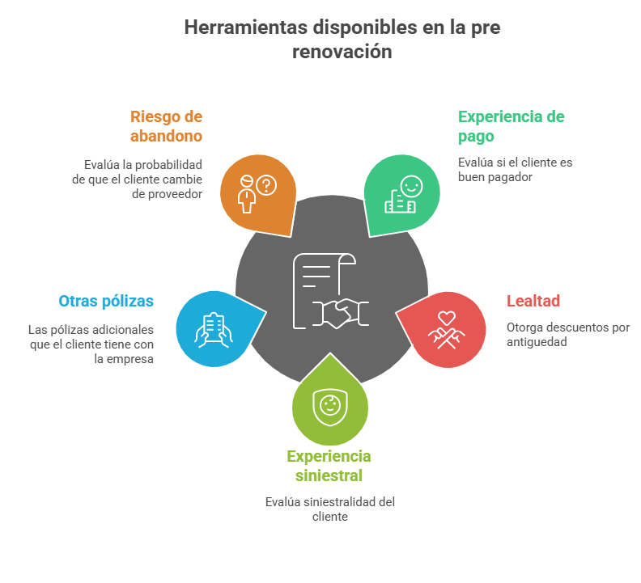
- Experiencia de pago:
- Analiza la experiencia de pago con un cliente, calculando el tiempo promedio de atraso, en días sobre la fecha de vencimiento de la factura
- Hay una tabla de parámetros (en el menú de mantenimiento), donde se indica:
- Cuantos meses de historia se quiere considerar
- Cantidad de atraso para dar luz amarilla o luz roja
- Si se quiere declinar con luz roja
- Lealtad:
- Es capaz de otorgar descuentos dependiendo de la antigüedad de la póliza
- El descuento según antigüedad se configura en una tabla en el menú de mantenimiento
- El descuento debe estar configurado en el Diseñador de Productos
- Experiencia siniestral:
- Analiza la experiencia de siniestralidad con un cliente, calculando su % de siniestralidad, y/o número de siniestros.
- Hay una tabla de parámetros (en el menú de mantenimiento), donde se indica:
- Cuantos meses de historia se quiere considerar
- Condiciones para dar luz amarilla o luz roja
- Si se quiere declinar con luz roja
- Otras pólizas:
- Es capaz de dar un descuento dependiendo de la cantidad de otras pólizas que tiene un cliente
- El descuento según número de pólizas se configura en una tabla en el menú de mantenimiento
- El descuento debe estar configurado en el Diseñador de Productos.
- Churning Risk:
- Debe detectar las pólizas con alto riesgo de que el cliente decida no renovar
- Debe dar recomendaciones al respecto
- (este punto está en el Road Map)
(Todas estas herramientas dejan traza de lo que hicieron en la entidad RenewalAnalysysResult)
- Genera (clona) un nuevo registro para la póliza, con fechas actualizadas. Este registro no queda activo.
- Detecta las pólizas que necesitan indexación, y la ejecuta sobre el registro clonado.
- Detecta las pólizas que necesitan re-tarificación
- Si la póliza no necesita re-tarificación, mantiene las primas de su último año
- Si necesita re-tarificación, debe invocar al Rating Engine y obtener las nuevas primas
- Las que necesitan re-tarificación son las siguientes:
- Las que hayan sido indexadas
- Las que pertenezcan a un producto que tiene cálculo automático de prima, y cuya tarifa haya sido modificada el último año
- Detecta las pólizas que necesitan reaseguro facultativo. Eso lo hace comparando el capital de la póliza con las capacidades automáticas de los contratos para cada ramo. Si hace falta facultativo, debe enviar una notificación al App de Reaseguro solicitándolo, y debe quedar en standby esperando por la respuesta (hay un campo llamado ReinsuranceStatus en RenewalAnalysisPerPolicy para este fin).
- Una vez llegue la respuesta, debe dar por terminada la prerenovación de esa póliza.
Renovación
Es el proceso batch más importante del sistema, y el principal responsable de la generación de primas. Debe extender la duración de las pólizas renovables y facturar el nuevo período. Si la póliza está indicada como “no renovable” es ignorada.
Proceso de Renovación:
- Este proceso asume que ya fue ejecutada la pre-renovación, y por eso parte de la entidad RenewalAnalysisPerPolicy
- Debe tomar las pólizas cuya fecha de próxima renovación se quiere considerar
- Activa el registro de Quotation que fue clonado durante la pre renovación
- Pide a Billing que genere las nuevas facturas
Renovación en línea
Policysense ofrece la opción de renovar una póliza determinada en línea, somo si fuera un endoso.
A pesar de que el usuario percibe el proceso como realizado en línea, el mismo es realmente el proceso batch, filtrado para trabajar solo sobre una póliza.
Productos de Seguros Soportados por Policysense
Introducción
El módulo de Administración de Pólizas de Policysense fue diseñado para gestionar de forma unificada distintos tipos de seguros, adaptándose a las particularidades de cada ramo mediante parametrización. Cada tipo de producto define su propio modelo operativo, de cálculo y de integración contable, pero todos comparten la misma estructura técnica de emisión, renovación, endoso y cancelación. Actualmente, la suite soporta tres grandes grupos de productos: Seguros Generales, Seguros de Vida y Seguros de Salud.
Seguros Generales
Los seguros generales abarcan los ramos patrimoniales, automóviles y otros riesgos de bienes materiales o de responsabilidad civil. Policysense gestiona estos productos bajo una estructura de póliza modular que permite asociar múltiples riesgos y coberturas dentro de un mismo contrato.
Principales características operativas:
- Soporte para pólizas individuales, colectivas, flotantes y temporales.
- Cálculo de primas mediante el Rating Engine, con integración opcional a tarificadores externos.
- Definición flexible de coberturas, deducibles, exclusiones y límites.
- Control de endosos y renovación por riesgo o por contrato.
- Emisión de certificados o anexos según ramo.
- Vinculación con Distribution Management para cálculo de comisiones por ramo y canal.
- Integración con el módulo de Reaseguro para cesiones automáticas según participación de riesgo.
Entre los ramos más comunes gestionados bajo esta categoría se incluyen:
- Automóviles
- SOAT
- SOAP
- Incendio
- Responsabilidad Civil
- Transporte
- Robo
- Ingeniería
- Accidentes Personales
- Equipos Electrónicos
- Embarcaciones
- Mascotas
- Aviación
- Todo Riesgo de Construcción
- PYMEs
- Multirriesgo del Hogar
- Fianzas.
El sistema permite definir plantillas de producto por país o por aseguradora, lo que facilita la localización de coberturas, tasas e impuestos.
Las pólizas de seguros generales también mantienen interacción con el módulo de Reservas, donde se calculan las reservas de riesgos en curso (RRC), correspondientes a la porción de prima no devengada según el periodo de vigencia.
Seguros de Vida
El módulo de Vida dentro de Policysense maneja tanto productos individuales como colectivos, incluyendo vida temporal, vitalicia, universal, con ahorro o inversión, y otros productos mixtos. El sistema incorpora lógica actuarial y gestión de reservas matemáticas, integrándose con cálculos de mortalidad, interés técnico y gastos futuros.
Características operativas:
- Emisión y mantenimiento de pólizas individuales y colectivas.
- Cálculo de primas mediante factores técnicos actuariales o tablas configuradas.
- Administración de beneficiarios, endosos y rescates.
- Control automático de reservas matemáticas y actualización por variación de tasas.
- Generación de documentos de póliza, certificados y endosos de forma automatizada.
- Integración con el ERP contable para registro del pasivo actuarial.
- Renovaciones automáticas o por aceptación del tomador.
- Soporte para productos de ahorro con valores garantizados y rescates parciales.
El flujo operativo de Vida está estrechamente ligado al módulo de Reservas, donde se gestiona el cálculo y actualización de reservas matemáticas a partir de las primas devengadas y las obligaciones futuras.
La funcionalidad de seguros de vida está explicada en una sección particular de este mismo manual.
Seguros de Salud
Los seguros de salud en Policysense están orientados tanto a pólizas individuales como colectivas, y permiten administrar planes médicos, coberturas hospitalarias, ambulatorias y gastos mayores. El sistema está preparado para interactuar con redes de proveedores y módulos externos de autorización y control médico.
Principales funcionalidades:
- Administración de planes de salud individuales, familiares y corporativos.
- Definición de coberturas, exclusiones, deducibles y periodos de carencia.
- Control de afiliados, dependientes y vigencias de cobertura.
- Integración con el módulo de Siniestros para el registro y liquidación de reembolsos o servicios médicos.
- Cálculo automático de primas según edad, grupo, cobertura y tipo de plan.
- Mantenimiento de tarifas médicas y convenios con proveedores.
- Emisión de certificados individuales en pólizas colectivas.
- Generación de renovaciones automáticas con ajuste de prima por rango etario o siniestralidad.
Policysense permite además integrar la información de salud con sistemas externos de auditoría o autorizaciones médicas, manteniendo consistencia entre las pólizas emitidas, los siniestros procesados y los saldos de cobertura disponibles.
Consideraciones generales de configuración
Cada ramo o tipo de producto se define en el App Diseñador de Productos, donde se establecen los parámetros técnicos y comerciales:
- Tipo de póliza (individual, colectiva, temporal, abierta).
- Frecuencia de pago y reglas de facturación.
- Estructura de coberturas y primas.
- Impuestos y tasas locales.
- Reglas de renovación, cancelación y endoso.
- Políticas de comisión y canal asociado.
Los productos pueden replicarse entre países o compañías mediante plantillas base, garantizando uniformidad técnica y flexibilidad de localización. La arquitectura de Policysense permite así que un mismo entorno administre diversos ramos, regulaciones y monedas sin requerir desarrollos específicos.
Pólizas colectivas y seguros masivos
Introducción
Los seguros colectivos y masivos se caracterizan por administrar un alto volumen de asegurados bajo una misma póliza madre, con frecuentes altas, bajas y modificaciones. El App de Pólizas de Policysense está diseñado para soportar este modelo de negocio de forma nativa, garantizando escalabilidad, consistencia técnica y trazabilidad completa a nivel de certificado.
Este capítulo describe la estructura funcional y los procesos específicos que el App de Pólizas ofrece para la administración de pólizas colectivas y masivas.
El comportamiento de cada ramo colectivo tiene particularidades. En este capítulo cubriremos solo los aspectos generales.
Diferencia entre Pólizas Colectivas, Seguros Masivos y Seguro Embebido
Desde el punto de vista de estructura de datos y opciones de funcionamiento, las pólizas colectivas y las de seguros masivos y embebidos tienen muchas similitudes, pero en el contexto de una plataforma core de seguros como Policysense, es fundamental distinguir entre pólizas colectivas, seguros masivos y seguro embebido, ya que cada uno representa un modelo de negocio, operación y distribución distinto, con implicaciones técnicas específicas en su administración.
Pólizas colectivas
Las pólizas colectivas son contratos de seguro emitidos para cubrir a un grupo definido de asegurados bajo una póliza madre única. El tomador suele ser una organización (por ejemplo, una empresa, asociación o institución), y los asegurados son los integrantes de ese colectivo.
Desde el punto de vista operativo:
- Existe una póliza principal que define condiciones, coberturas y reglas de tarificación.
- Cada asegurado se gestiona mediante certificados individuales, con vigencia y prima propias.
- Es común la existencia de divisiones dentro del colectivo (sucursales, departamentos, segmentos).
- Las altas y bajas de asegurados son frecuentes y forman parte del ciclo normal de operación.
- La facturación suele consolidarse a nivel de póliza o división, manteniendo el detalle por certificado.
En Policysense, este modelo está diseñado para soportar grandes colectivos con trazabilidad completa, cálculo de primas individualizado y procesos masivos controlados.
Lo más frecuente es que este tipo de pólizas se venda a empresas, y a través de brokers.
Suelen ser pólizas que generan mucho trabajo de carga de datos y de revisión:
- Por regla general un bróker logra un acuerdo para representar a un cliente y/o venderle una póliza.
- El bróker pide cotizaciones a más de una empresa de seguros. Con frecuencia son cotizaciones que tienen múltiples opciones.
- Antes o durante el proceso de cotización, ocurren negociaciones y acuerdos entre el asegurador y el bróker, las cuales se deben tomar en cuenta la configuración de la póliza madre en el sistema. Por supuesto, la comisión a pagar es uno de esos aspectos, pero hay muchos otros.
- Dependiendo del tipo de póliza, el cliente debe hacer llegar los datos de cada certificado, y lo más práctico es hacer una carga masiva (usualmente desde Excel). Esos datos suelen venir con muchos errores y obligan a llamadas frecuentes al cliente para depurarlos. A veces hay que codificarlos manualmente para poder cumplir con el marco regulatorio. Esta parte del proceso es muy laboriosa.
- Con mucha frecuencia es necesario hacer una cotización antes de renovar la póliza, pues el bróker suele renegociar cada año con múltiples aseguradores.
En el vocabulario más frecuentemente utilizado, al titular de la póliza se le llama “contratante”. En algunos ramos hay un asegurado por cada certificado, en otros no.
Seguros masivos
Los seguros masivos son productos altamente estandarizados, diseñados para ser comercializados a un gran volumen de asegurados, generalmente a través de canales de alta capilaridad como bancos, retail, telecomunicaciones o afinidades.
Sus características principales son:
- Productos simples, con coberturas y condiciones homogéneas.
- Prima baja y alto volumen de operaciones.
- Procesos altamente automatizados y orientados a eficiencia operativa.
- Ingreso de datos mediante cargas masivas o integraciones con aliados comerciales.
- Menor nivel de personalización que en pólizas colectivas tradicionales.
En Policysense, los seguros masivos se gestionan utilizando capacidades de carga masiva, reglas estandarizadas de tarificación y emisión rápida, manteniendo consistencia técnica incluso con volúmenes muy elevados.
Los seguros masivos tienen una figura llamada “sponsor”, que es el banco, el retail o la compañía comercial que trae el negocio. De cierta manera hacen el papel de intermediarios, desde otro punto de vista hacen el papel de clientes, pero no se trata exactamente de ninguno de los dos sino más bien un aliado comercial:
- No tienen ni necesitan licencia de intermediarios, por lo que no ganan comisión, o al menos no se da ese nombre a lo que ganan.
- El titular de cada certificado es el asegurado de el mismo.
Pueden llegar a haber volúmenes muy altos, y usualmente se trata de pólizas extremadamente sencillas.
Seguro embebido
El seguro embebido (embedded insurance) es un modelo de distribución en el cual el seguro se ofrece de forma integrada dentro de otro producto o servicio, sin que el cliente final perciba un proceso de compra de seguro independiente.
Ejemplos típicos incluyen seguros ofrecidos al comprar un dispositivo, contratar un crédito o utilizar una plataforma digital.
Desde el punto de vista del core:
- La experiencia de usuario se gestiona completamente en la plataforma del socio (banco, fintech, marketplace, retail).
- Policysense actúa como motor central de cotización, emisión y administración.
- La interacción se realiza principalmente mediante APIs REST seguras.
- Los procesos deben ser inmediatos, sin fricción y altamente automatizados.
- El control de accesos, auditoría y límites de uso es crítico.
Este modelo permite a la aseguradora ampliar su alcance comercial sin desplegar interfaces adicionales, manteniendo toda la lógica técnica y contractual centralizada en el core.
La estructura de los datos es la misma que para una póliza de seguros masivos, y de la misma forma, la figura del aliado comercial es relevante.
Comparación conceptual
Dimensión | Pólizas colectivas | Seguros masivos | Seguro embebido
Tipo de contrato | Póliza madre + certificados | Pólizas estandarizadas | Pólizas emitidas vía APIs
Volumen | Medio / Alto | Muy alto | Alto
Personalización | Media / Alta | Baja | Baja / Media
Canal principal | Empresas, instituciones | Bancos, retail, afinidades | Plataformas digitales
Interfaz de usuario | Backoffice / Portales | Portales / cargas masivas | Plataforma del socio
Rol del core | Administración integral | Procesamiento eficiente | Motor transaccional central
Estructura de la póliza colectiva (y/o masiva/embebida)
En Policysense, una póliza colectiva se gestiona a partir de una póliza madre, que define las condiciones generales del contrato y centraliza la administración del grupo asegurado.
Los principales componentes estructurales son:
- Póliza madre
  - Producto y plan.
  - Reglas de suscripción y tarificación.
  - Esquema de facturación.
  - Vigencias y condiciones contractuales.
- Certificados individuales
  - Representan a cada asegurado o riesgo dentro del colectivo.
  - Mantienen historia propia de vigencia, coberturas y primas.
- Divisiones
  - Permiten agrupar certificados según criterios operativos definidos por el cliente (sucursales, departamentos, segmentos, etc.).
El concepto de división facilita la administración, el control y la facturación de grandes colectivos, sin perder el detalle individual.
Carga masiva de certificados
El App de Pólizas permite realizar cargas masivas de certificados, funcionalidad clave para seguros colectivos y masivos.
Entre los escenarios soportados se incluyen:
- Carga inicial del censo completo.
- Altas masivas de nuevos asegurados.
- Bajas masivas por desvinculación o fin de cobertura.
- Actualizaciones masivas de datos o coberturas.
Las cargas se adaptan al ramo correspondiente (vida grupo, salud colectivo, flotillas, etc.) y ejecutan validaciones automáticas para asegurar la consistencia de la información antes de su incorporación definitiva al sistema.
Cálculo de primas en seguros colectivos
El cálculo de primas se realiza a través del Rating Engine de Policysense, el cual centraliza todas las reglas de tarificación.
Para pólizas colectivas, el sistema permite:
- Calcular primas a nivel de certificado.
- Aplicar tarifas diferenciadas por grupo, edad, división o cobertura.
- Prorratear primas por vigencias parciales.
- Ajustar automáticamente la prima ante altas y bajas.
El Rating Engine puede operar con tablas internas o integrarse con motores de cálculo externos, manteniendo siempre la trazabilidad de las tasas y factores aplicados.
Facturación de pólizas colectivas
La facturación de seguros colectivos se gestiona mediante un esquema basado en movimientos, lo que permite una administración flexible y precisa.
Características principales:
- Cada alta o baja de un certificado genera un movimiento pendiente por facturar.
- Los movimientos pueden consolidarse y facturarse:
  - En forma periódica (mensual, trimestral, etc.).
  - A demanda, según el esquema comercial acordado.
- La facturación puede realizarse:
  - A nivel de póliza madre.
  - Por división.
  - Por grupo o segmento específico.
Cada factura generada conserva el detalle facturado por certificado y cobertura, lo que facilita conciliaciones, auditorías y análisis posteriores.
Renovaciones de pólizas colectivas
El proceso de renovación en pólizas colectivas puede configurarse de forma flexible según el producto y el tipo de cliente.
Policysense soporta:
- Renovaciones automáticas, ejecutadas al vencimiento de la póliza.
- Renovaciones semiautomáticas, con revisión o aprobación previa.
- Renovaciones manuales, para casos especiales.
Durante el proceso de renovación, el sistema permite:
- Actualizar tarifas y condiciones.
- Ajustar primas por edad, composición del colectivo o siniestralidad.
- Mantener, modificar o redefinir divisiones.
- Generar automáticamente la nueva vigencia de la póliza y sus certificados.
Las reglas de renovación se definen en la configuración del producto, garantizando consistencia y control técnico.
Seguros de Automóvil
Explicación general
El seguro de autos, por su volumen y complejidad funcional, amerita un capítulo especial. Explicaremos aquí algunos aspectos relevantes.
A grandes rasgos, en este tema se incluyen los siguientes tipos de seguros:
- Seguro de cobertura amplia (cubre todo lo relacionado con el vehículo y terceros)
- Responsabilidad Civil Obligatoria
- SOAP
- SOAT
- Camiones
- Motos
- Transporte público
Coberturas usuales
Cobertura | Descripción breve | Deducible típico | Tipo de indemnización
Responsabilidad civil a terceros | Cubre daños personales o materiales causados a terceros por el vehículo asegurado. | No aplica | Pago directo a terceros o reembolso al asegurado.
Daños materiales al vehículo | Cubre daños propios por colisión, vuelco, incendio o desastres naturales. | 5% al 10% del valor asegurado o monto fijo | Valor comercial o valor factura.
Robo total | Indemniza el valor del vehículo en caso de robo completo. | 10% del valor asegurado | Valor comercial o convenido.
Robo parcial | Cubre robo de partes o accesorios del vehículo. | Variable por pieza o porcentaje del daño | Valor de reposición de piezas.
Gastos médicos a ocupantes | Cubre atención médica a conductor y pasajeros tras un accidente. | No aplica | Reembolso hasta el límite contratado.
Asistencia vial y grúa | Servicio de auxilio en carretera: arrastre, cambio de llanta, paso de corriente, combustible, cerrajería. | No aplica | Prestación directa del servicio.
Defensa legal y asistencia jurídica | Cubre honorarios y representación en caso de procesos legales derivados de accidentes. | No aplica | Pago directo al proveedor o reembolso.
Pérdida total por daño | Aplica cuando el costo de reparación supera un porcentaje del valor asegurado. | No aplica adicional | Valor comercial o factura al momento del siniestro.
Fenómenos naturales y vandalismo | Daños por lluvia, granizo, terremoto, inundación, vandalismo o disturbios. | 5% al 10% del daño | Valor de reparación o reposición.
Cristales y parabrisas | Cubre rotura de vidrios, parabrisas o espejos. | Deducible reducido o sin deducible | Valor de reemplazo.
Accidentes personales del conductor | Suma asegurada por fallecimiento o invalidez del conductor en accidente. | No aplica | Pago único según tabla de indemnización.
Vehículo sustituto o renta de auto | Proporciona vehículo temporal mientras el asegurado repara o recupera el suyo. | No aplica | Servicio temporal o reembolso de renta.
Equipo especial o adaptaciones | Protege equipos adicionales como GPS, blindaje o carrocerías modificadas. | 10% del valor declarado | Valor de reposición o reparación.
Cobertura internacional | Extiende protección fuera del país o en países convenidos. | Variable según país | Reembolso o pago directo en moneda local.
Características operativas
El ramo de automóviles es uno de los más dinámicos y exigentes en la operación de seguros, por su volumen, frecuencia de transacciones y exposición al riesgo. Su gestión requiere procesos automatizados, control antifraude y una arquitectura flexible que permita manejar grandes volúmenes de datos y múltiples canales de distribución.
Principales características:
- Alto volumen de pólizas Representa uno de los ramos con mayor número de contratos activos en cualquier aseguradora. Requiere capacidades de emisión masiva, manejo de flotas y procesamiento paralelo de renovaciones.
- Alta siniestralidad Es un ramo de alta frecuencia y severidad de siniestros, con impactos directos en la rentabilidad técnica. Demanda integración en tiempo real entre los módulos de Pólizas, Siniestros y Reservas para controlar exposición y resultados.
- Frecuencia elevada de endosos Las pólizas de autos, especialmente las flotillas, registran constantes modificaciones: altas y bajas de vehículos, cambios de cobertura, ajustes de prima o datos del conductor. El App de Pólizas de Policysense incluye gestión de endosos individuales y masivos con recalculo automático de primas y comisiones.
- Renovaciones periódicas automáticas La mayoría de las pólizas se renuevan anualmente o en ciclos cortos, lo que requiere procesos automáticos controlados por flujos de aprobación y reglas de elegibilidad.
- Riesgo de fraude elevado El ramo presenta alta exposición a fraudes en siniestros, documentación y declaración de riesgos. Policysense incorpora validaciones cruzadas, trazabilidad de cambios, auditorías automáticas y conexión con fuentes externas para control de fraude.
- Dependencia de factores externos Los costos de siniestros están sujetos a la inflación de repuestos, variaciones de valor comercial y disponibilidad de talleres. El sistema integra catálogos actualizables de valores de mercado, tarifas de reparación y convenios con proveedores.
- Gestión de cobros compleja La administración de primas incluye pagos fraccionados, financiamiento, endosos de ajuste y devoluciones. La integración con Cobranzas permite conciliación automática y control de morosidad.
- Interacción con múltiples actores Intervienen asegurados, agentes, brokers, talleres, ajustadores, autoridades de tránsito y proveedores de servicios. Policysense centraliza la información y permite trazabilidad completa entre todos los participantes.
- Sensibilidad a la siniestralidad y a la suscripción técnica La rentabilidad del ramo depende de la precisión en el cálculo de primas y en el control de frecuencia de siniestros. El Rating Engine permite aplicar factores de riesgo dinámicos por zona, edad, tipo de vehículo y comportamiento del conductor.
- Necesidad de analítica avanzada Dada la cantidad de datos y eventos, el ramo requiere herramientas de análisis en tiempo real. Policysense se integra con Analytics para medir siniestralidad, frecuencia, retención y rentabilidad por producto, canal o cliente.
En resumen, el ramo de automóviles combina alta complejidad operativa y alto riesgo técnico, lo que exige procesos automatizados, control estricto de información y análisis constante del desempeño técnico y comercial. Por esa razón, Policysense implementa mecanismos de automatización, auditoría y analítica específicos para mantener estabilidad y eficiencia en este ramo.
Factores que suelen incluirse en las tarifas de autos
Las tarifas de seguros de automóviles son el resultado de una combinación de factores técnicos, comerciales y de riesgo que determinan la probabilidad de siniestro y el costo potencial de las pérdidas. En Policysense, estos factores se administran a través del Rating Engine, donde se parametrizan las variables que intervienen en el cálculo de primas según producto, ramo, zona y perfil del asegurado. Las tarifas son propiedad de cada empresa de seguros, y el sistema no incluye de fábrica ninguna tarifa, solo una estructura genérica a manera de ejemplo.
Estos son los principales factores que influyen en las tarifas del ramo de automóviles, clasificados por tipo:
Factores relacionados con el vehículo
- Marca, modelo y versión Cada vehículo tiene un comportamiento de riesgo distinto según su costo de reparación, valor comercial, disponibilidad de repuestos y nivel de robo. Policysense permite asociar factores de tarifa por código de modelo o grupo de riesgo.
- Año de fabricación A medida que el vehículo envejece, su valor asegurado disminuye, pero la probabilidad de falla mecánica o siniestro puede aumentar. El sistema aplica ajustes por antigüedad del vehículo.
- Valor comercial o valor factura La prima base se calcula sobre el valor asegurado. En pólizas nuevas puede aplicarse el valor factura, mientras que en renovaciones se usa el valor comercial actualizado.
- Tipo de uso Vehículos particulares, comerciales, de transporte, taxis o de carga tienen frecuencias de siniestro muy diferentes. Este factor suele ser determinante en la tarifa final.
- Zona geográfica o de circulación Las áreas urbanas de alta densidad o con mayor índice de robo y accidentes presentan tarifas más altas. Policysense mantiene tablas geográficas con factores por región o código postal.
- Tipo de combustible y cilindrada Vehículos de alta potencia o consumo suelen implicar mayor riesgo de velocidad o daños. Este factor puede aplicarse como ajuste en la tarifa técnica.
Factores relacionados con el conductor o asegurado
- Edad y experiencia del conductor Conductores jóvenes o con poca experiencia presentan mayor frecuencia de siniestros. Policysense permite parametrizar tramos de edad y años de licencia para ajustar la prima.
- Historial de siniestralidad Las renovaciones consideran el número y tipo de siniestros previos. El sistema ajusta la tarifa según siniestralidad individual o colectiva (por ejemplo, flotas con historial favorable reciben descuentos).
- Sexo y estado civil (según normativa local) En algunos países se consideran factores estadísticos que influyen en la frecuencia de accidentes. El sistema puede aplicar factores diferenciados si la regulación lo permite.
- Uso promedio o kilometraje anual Cuanto más se utiliza el vehículo, mayor exposición al riesgo. En productos telemáticos, Policysense permite calcular primas por kilometraje o frecuencia de uso.
- Antigüedad del cliente con la compañía Clientes de larga trayectoria sin siniestros pueden recibir descuentos por fidelidad. Estas reglas se parametrizan como factores comerciales.
Factores de cobertura y producto
- Tipo de cobertura Cobertura básica, limitada, amplia o premium determina el nivel de riesgo cubierto y la proporción de la prima asignada a cada componente (responsabilidad civil, daños, robo, etc.).
- Deducibles y límites Un deducible alto reduce la prima, ya que el asegurado asume mayor parte del riesgo. Policysense calcula automáticamente el impacto del deducible sobre la tarifa base.
- Accesorios y equipo especial Los vehículos con equipamiento adicional o modificaciones requieren ajustes de tarifa, ya que aumentan el valor asegurado y la exposición.
- Forma y frecuencia de pago En algunos mercados, los pagos fraccionados pueden incluir recargos por financiamiento o administración.
Factores técnicos y estadísticos
- Frecuencia y severidad por zona o modelo Se utilizan índices de siniestralidad histórica que permiten ajustar la tarifa técnica por tipo de vehículo y ubicación. Policysense puede importar tablas externas o actuariales para estos cálculos.
- Costo promedio de reparación Los valores de repuestos y mano de obra influyen directamente en la prima. El sistema integra catálogos de talleres y proveedores con tarifas actualizadas.
- Tendencias inflacionarias y tipo de cambio En países con inflación o variación cambiaria significativa, Policysense permite aplicar factores de ajuste periódico a las tarifas.
- Reaseguro y política de retención Los costos del reaseguro y los límites de retención de la compañía afectan la estructura de precios. Los factores pueden incorporarse al cálculo final de prima neta.
Factores comerciales o estratégicos
- Canal de venta o intermediario Diferentes canales (agente, broker, venta directa, digital) pueden tener comisiones y descuentos específicos. El sistema ajusta la tarifa según el canal definido en Distribution Management.
- Campañas o promociones Policysense permite aplicar descuentos comerciales automáticos por campaña o convenio.
- Tipo de cliente o segmento Empresas, particulares o flotas pueden tener estructuras tarifarias distintas. En flotas, se aplican promedios ponderados y ajustes por volumen.
En resumen, las tarifas de seguros de autos resultan de una combinación de factores técnicos, estadísticos y comerciales, todos configurables en el Rating Engine de Policysense. Esto permite calcular primas de forma precisa y flexible, reflejando el riesgo real y las políticas de negocio de cada aseguradora.
La importancia del VIN
El VIN, sigla de Vehicle Identification Number (Número de Identificación del Vehículo), es un código único que identifica de manera individual a cada vehículo en el mundo. Es el equivalente al número de serie o “huella digital” del automóvil, ya que no existen dos VIN iguales.
Definición general
El VIN es un código alfanumérico de 17 caracteres que contiene información estructurada sobre el vehículo: fabricante, modelo, país de origen, tipo de motor, año de fabricación y número de serie. Fue estandarizado internacionalmente en 1981 por la norma ISO 3779, lo que permite identificar cualquier vehículo de manera uniforme sin importar la marca o el país.
Ejemplo de VIN: 3VWZZZ1JXWM123456
Estructura del VIN
El código se divide en tres secciones principales:
- WMI (World Manufacturer Identifier) – Caracteres 1 a 3 Identifica al fabricante y el país de origen. Ejemplo: 3VW corresponde a Volkswagen fabricado en México.
- VDS (Vehicle Descriptor Section) – Caracteres 4 a 9 Describe el modelo, tipo de carrocería, tipo de motor y sistema de seguridad. Varía según la marca, pero suele codificar la versión o configuración del vehículo.
- VIS (Vehicle Identifier Section) – Caracteres 10 a 17 Contiene el año de fabricación, planta de ensamblaje y número secuencial único del vehículo.
Ubicación física del VIN
El VIN se encuentra grabado o impreso en varios puntos del vehículo, normalmente en:
- El tablero, visible desde el parabrisas.
- El marco de la puerta del conductor.
- El chasis o bastidor.
- La documentación oficial del vehículo (tarjeta de circulación, factura, póliza).
Uso del VIN en el seguro de automóviles
En el contexto asegurador, el VIN cumple un papel fundamental:
- Identificación única del riesgo asegurado Permite asociar sin ambigüedad cada cobertura, prima o siniestro a un vehículo específico.
- Validación y control antifraude Policysense y otros sistemas pueden validar automáticamente el VIN con bases externas o con catálogos del fabricante para evitar errores o suplantaciones.
- Cálculo de tarifa y valoración El VIN contiene información sobre marca, modelo, año y motorización, que son factores de riesgo usados por el Rating Engine para calcular primas.
- Integración con módulos externos El VIN se utiliza para intercambiar datos con autoridades de tránsito, talleres, sistemas de valuación y plataformas de telemática.
- Trazabilidad del vehículo en todo su ciclo de vida Desde la emisión de la póliza hasta los siniestros, renovaciones o baja, el VIN garantiza que todas las operaciones estén asociadas al mismo vehículo.
Uso del VIN en Policysense
En el módulo de Pólizas, el VIN forma parte del registro principal del vehículo dentro del ramo de automóviles. Cada póliza (individual o de flotilla) almacena los VIN de los vehículos asegurados, permitiendo:
- Validar automáticamente la estructura del código y el país de fabricación.
- Detectar duplicidades de vehículos en diferentes pólizas.
- Actualizar valores y coberturas mediante integración con catálogos de mercado.
- Vincular siniestros y reservas directamente al vehículo afectado.
En pólizas de flotillas, el VIN es clave para gestionar altas, bajas y reemplazos de vehículos sin perder el historial de cobertura o siniestralidad.
Lo normal es que en las instalaciones de Policysense se exija el VIN para poder asegurar un auto. Sin embargo, en pólizas de flotillas (en especial si se aseguran camiones y vehículos de carga) es frecuente que existan vehículos sin VIN.
En resumen, el VIN es el identificador universal que asegura precisión, trazabilidad y control en todo el ciclo de vida del seguro de automóviles. En Policysense, su gestión automatizada es esencial para mantener integridad de datos, evitar fraudes y mejorar la eficiencia en la administración de pólizas y siniestros.
Tabla de marcas, modelos y edición - Codificación
Policysense ofrece una tabla de marcas, modelos y trim que se debe cargar según el país y según el tipo de operación de la empresa aseguradora.
Es frecuente (de hecho, ocurre en todos los países de Latinoamérica) que organismos regulatorios obliguen a reportar el parque asegurado siguiendo una determinada codificación. Con frecuencia hay más de un organismo que exige esto, y con frecuencia las codificaciones son incompatibles entre sí.
La solución de diseño para este asunto se debe hacer compañía por compañía, y depende en gran medida de la codificación que ya tengan los datos existentes, y la que usen los proveedores del asegurador. Esto se relaciona en cierta forma con el tema de la siguiente sección.
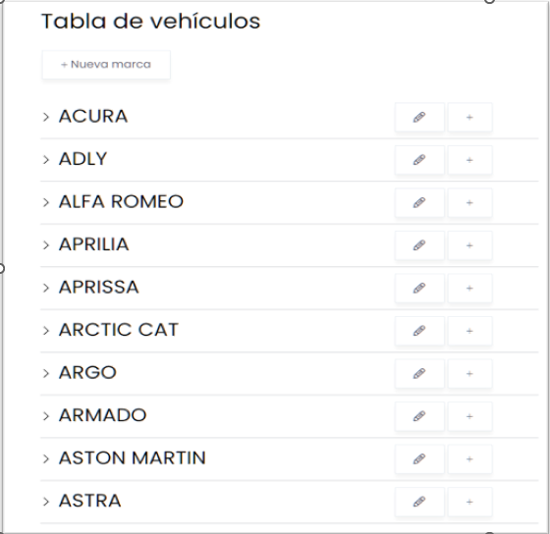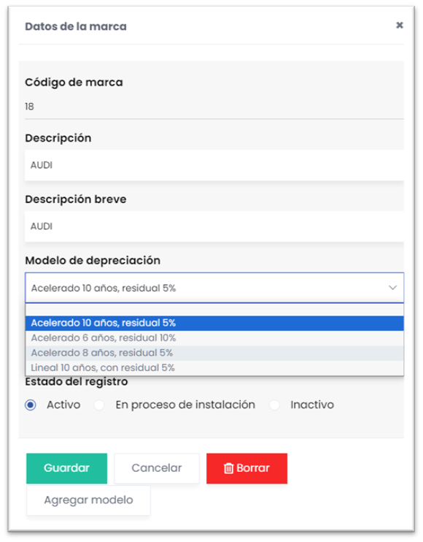
Policysense ofrece varias tablas adicionales que se relacionan con la tabla de marcas, modelos y trim, como la tabla de tipos de vehículos y de subtipos. Usualmente esos son elementos que se usan en las tarifas.
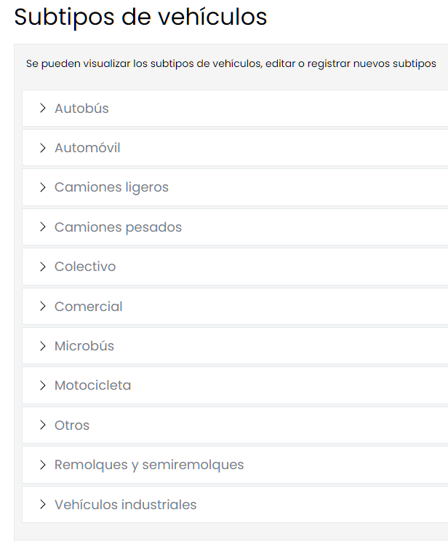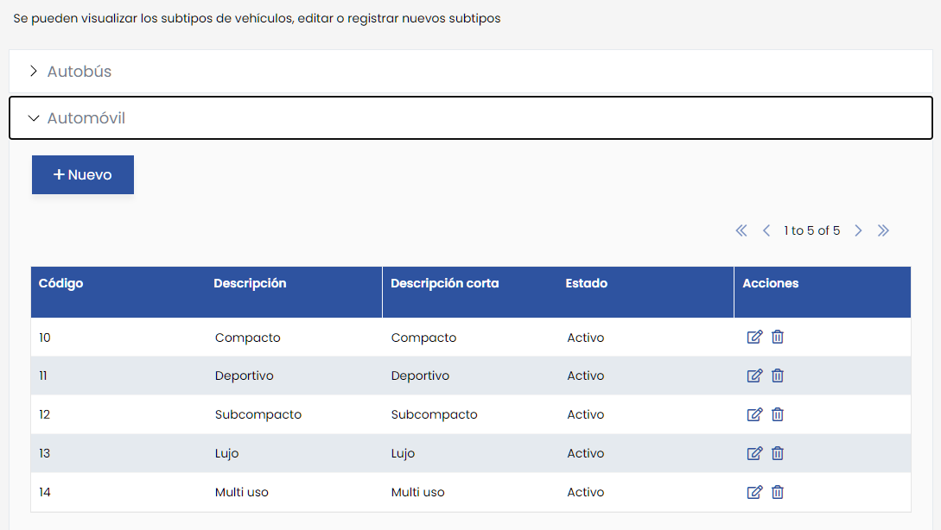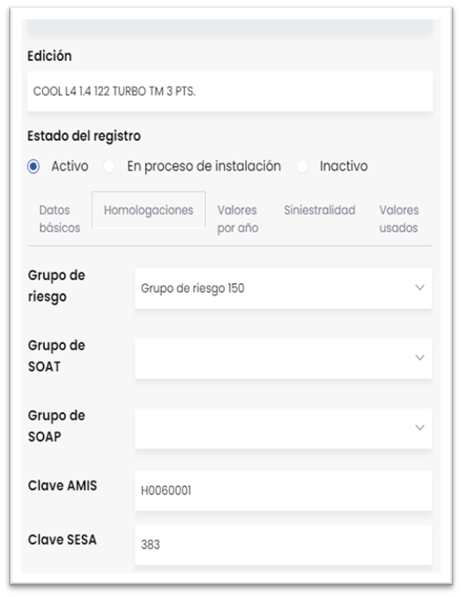
API’s disponibles para valorización y codificación
En cada país hay uno o más proveedores que ofrecen API’s para temas como:
- Validación del VIN
- Obtención del valor asegurado a partir del VIN
- Obtención del valor asegurado a partir de la placa
- Codificación a partir del VIN o de la placa (obtener la marca, modelo y trim a partir de la placa o VIN)
- Historial del vehículo a partir del VIN o placa
La definición de la tabla del punto anterior debe ser consistente con los datos que se obtienen de los proveedores que haya seleccionado la aseguradora.
¿Cómo se obtiene el valor de un vehículo?
Para asegurar un vehículo, es muy importante determinar correctamente su valor. No basta con preguntar al cliente, y la dificultad es muy diferente si es un vehículo nuevo o un vehículo usado. El valor de un vehículo puede determinarse de varias maneras:
- Evaluación de mercado: Implica investigar los precios de vehículos similares en el mercado de automóviles, ya sea consultando sitios web de venta de autos usados, visitando concesionarios de automóviles o revisando informes de precios de automóviles.
- Valor en libros azules: En algunos países, existen guías de valores de automóviles, como el "Kelley Blue Book" en los Estados Unidos o guías similares en otros lugares. Estas guías proporcionan estimaciones de valor basadas en factores como la marca, el modelo, el año, la condición y las características del vehículo.
- Evaluación de concesionario: Acudir a un concesionario de automóviles para obtener una evaluación del valor de tu vehículo. Los concesionarios tienen experiencia en la compra y venta de vehículos usados y pueden proporcionar una estimación basada en la demanda y la oferta local.
- Perito o tasador: Un perito o tasador de vehículos es un profesional que puede realizar una evaluación detallada del vehículo y proporcionar un valor basado en su conocimiento y experiencia. Esto puede ser especialmente útil en situaciones de seguros, valoración de vehículos clásicos o en casos en los que se requiera una valoración precisa.
- Evaluación en línea: Existen herramientas en línea que permiten ingresar información sobre un vehículo, como marca, modelo, año y kilometraje, para obtener una estimación de su valor. Algunos ejemplos de sitios web incluyen Kelley Blue Book, Edmunds y AutoTrader.
La depreciación del valor de un vehículo ocurre con el tiempo debido al desgaste, el uso y otros factores y suele ocurrir de las siguientes maneras:
- Desgaste mecánico y mantenimiento: Con el tiempo, los componentes mecánicos del coche, como el motor, la transmisión y los frenos, pueden experimentar desgaste.
- Kilometraje: Cuantos más kilómetros recorre un coche, generalmente mayor es su nivel de depreciación.
- Edad: Con el tiempo, el simple hecho de que un coche envejezca resulta en una depreciación natural. Los vehículos nuevos tienden a perder un porcentaje significativo de su valor en los primeros años.
- Cambios en el mercado: Los cambios en el mercado de automóviles, como la introducción de nuevos modelos, pueden afectar el valor de los coches usados.
- Condición y mantenimiento: La forma en que un coche se ha mantenido y cuidado influye en su valor. Un coche en excelente estado, con un historial de mantenimiento completo, puede tener un valor más alto en el mercado de autos usados.
- Demanda y oferta: La demanda de un modelo de coche específico en el mercado de autos usados puede afectar su valor. Si un modelo es muy popular y buscado, es posible que mantenga un valor más alto.
- Historial de accidentes o daños: Un coche que ha estado involucrado en accidentes o tiene daños importantes tiende a perder valor, incluso si ha sido reparado.
- Cambios en la tecnología y características: Los avances en la tecnología y las características de los vehículos nuevos pueden hacer que los modelos más antiguos sean menos atractivos, lo que contribuye a su depreciación.
Policysense ayuda en la determinación del valor del vehículo de varias maneras:
- Implementando integración con proveedores de información disponibles en el país del cliente. Esto es claramente lo más determinante.
- Permite consultar fácilmente cotizaciones recientes de pólizas para vehículos similares al que se quiere asegurar.
- Permite consultar fácilmente información relacionada desde el módulo de siniestros.
- Permite definir factores de depreciación por año que se combinan con la tabla de vehículos de Policysense para estimar el valor actual de un vehículo usado.
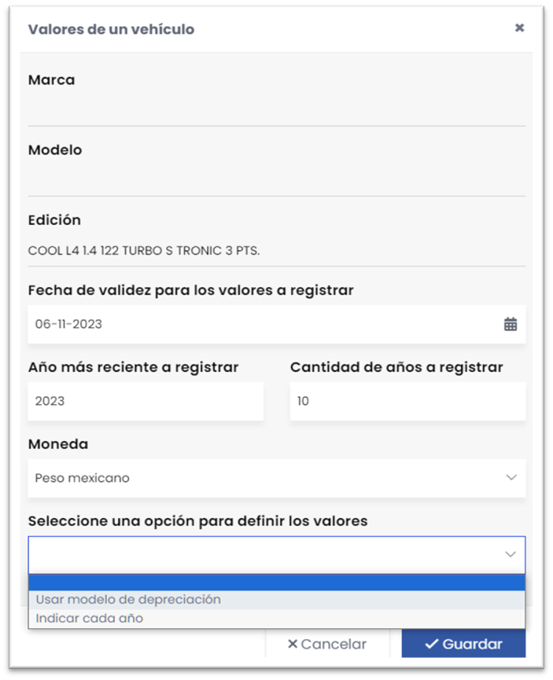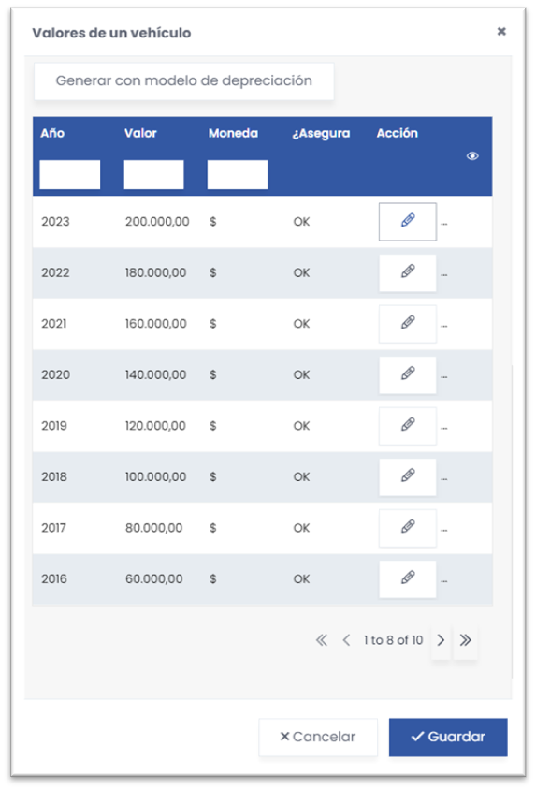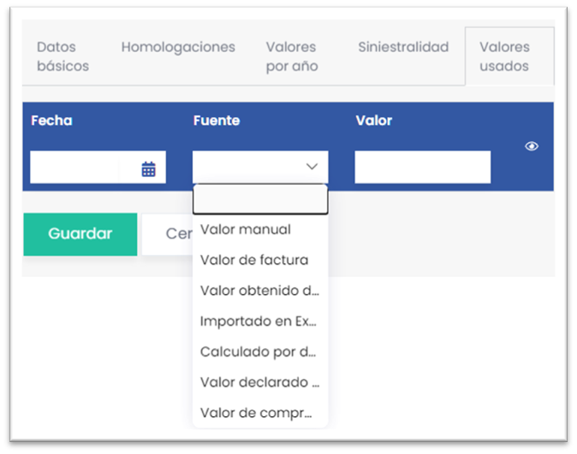
Tarifa de Automóviles
Policysense viene con una tarifa implementada a manera de ejemplo. A cada cliente se le implementa su propia tarifa.
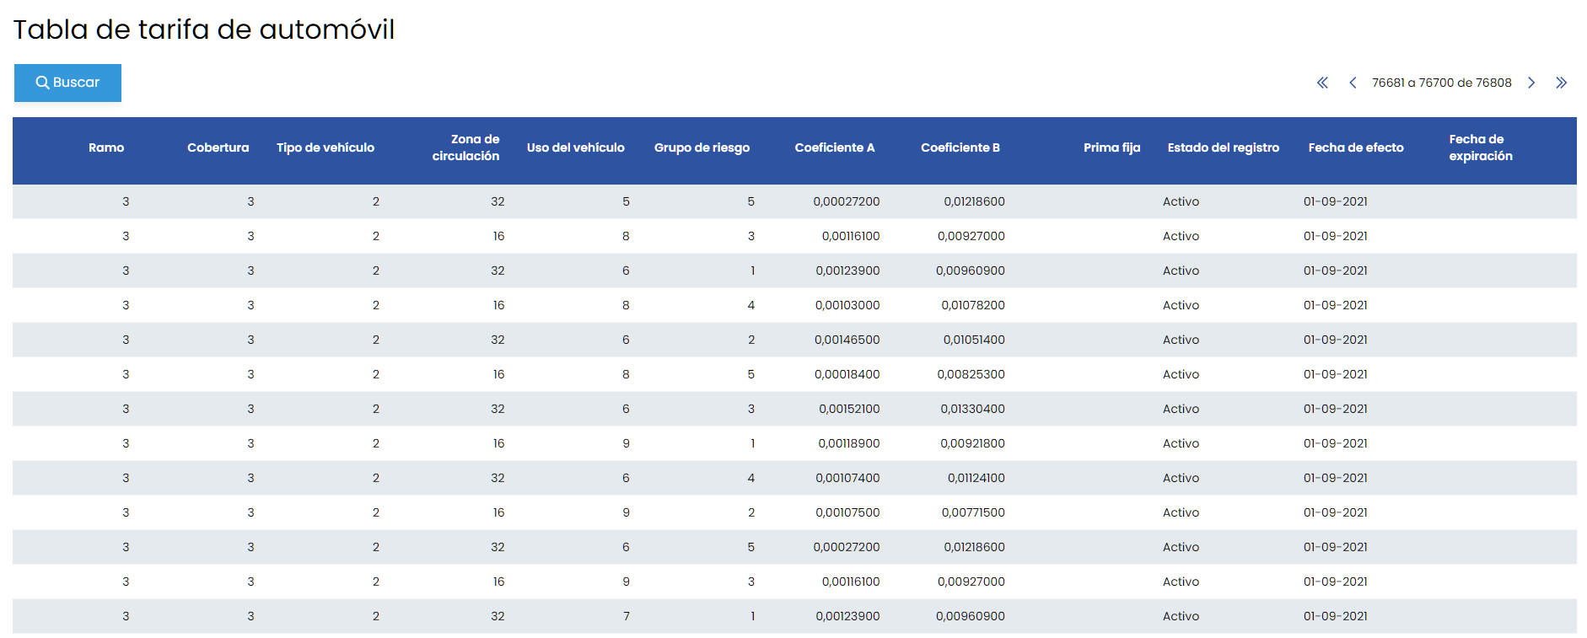
Variaciones de Coberturas
El manejo tradicional según del Diseñador de Productos define cada cobertura con su código, descripción, deducibles posibles, límites, etc. Se indica si el usuario de la emisión de pólizas puede hacer cambios o no, y se ponen límites a esos cambios.
Sin embargo, la práctica común en portales de venta de seguros es otra. Debe recordarse que Automóvil es uno de los productos que con más frecuencia se vende en línea, pues el cálculo de la prima se puede hacer en forma totalmente automática.
En este sentido, Policysense permite definir “variaciones de coberturas”, que definen una etiqueta, un texto, que se ofrece a través de drop-downs, y que al ser seleccionada define una o más coberturas, sus límites, deducibles, etc.
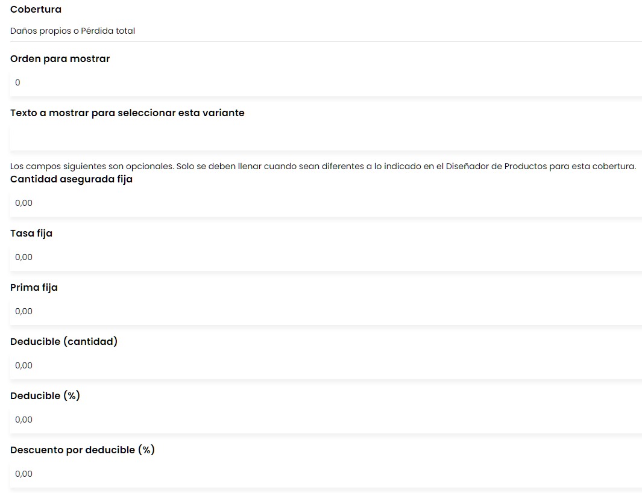
Funcionalidad de flotillas de autos
Explicación general
El flujo de trabajo en el negocio de auto individual es automatizable casi completamente, sobre todo en la parte de ventas y servicio post venta, aunque sigue habiendo retos importantes para mejorar la digitalización de los siniestros. En gran medida esa mejora en la eficiencia del manejo del negocio en autos se basa en la estandarización y en la venta automática, y se deja menos espacio a las negociaciones caso a caso.
Pero en flotillas la realidad es un poco más complicada:
- La venta se maneja principalmente a través de brokers, y hay mucha negociación y ajuste del producto para cada oportunidad.
- El trabajo de codificación y determinación del valor asegurado es pesado, pues no siempre se recibe la información del cliente en forma completa y correcta. En algunos casos el volumen de datos es significativo.
- Los brokers suelen pedir cotizaciones con más de una configuración.
- Una vez cotizado el negocio, es frecuente tener que hacer nuevos ajustes antes de hacer la venta.
Policysense maneja la creación de las flotillas en 4 etapas:
- Configuración
  - En esta etapa se configura el producto que se va a vender en la flotilla, y se definen las opciones operativas.
- Censo de vehículos
  - Varias herramientas para registrar, codificar y editar la lista de vehículos incluidos en el parque a asegurar.
- Cálculos
  - Cálculo de tasas y primas para las distintas configuraciones que se van a ofrecer.
- Resultados
  - Cuadros que permiten analizar la forma en que se está conformando la flotilla.
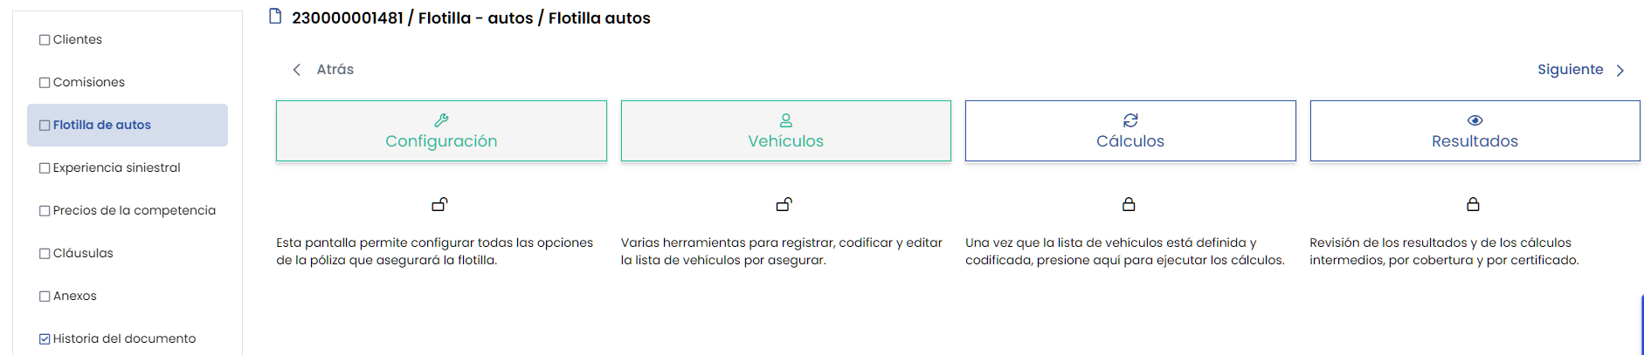
Configuración de la flotilla
Paquetes de coberturas
Policysense permite ofrecer a los canales y clientes en una misma cotización hasta 3 opciones de agrupamiento de coberturas.
Quizás eso se entienda más fácilmente si lo ilustramos con un ejemplo. En una flotilla podemos armar estos paquetes de coberturas:
- Paquete 1: Solo Responsabilidad Civil
  - Coberturas:
    - Responsabilidad Civil
- Paquete 2: Cobertura amplia con deducible US$ 500
  - Coberturas:
    - Responsabilidad Civil
    - Daños propios
    - Accidentes Personales de ocupantes del vehículo
    - Auxilio vial
- Paquete 3: Cobertura amplia sin deducible
  - Coberturas:
    - Responsabilidad Civil
    - Daños propios
    - Accidentes Personales de ocupantes del vehículo
    - Auxilio vial
Esa lista de paquetes es solo un ejemplo. En cada flotilla se armaría de diferente manera, de acuerdo con lo solicitado y negociado con el bróker o cliente.
Una de las opciones que se decide en este momento es si a cada vehículo se le va a cotizar un solo paquete, o si a cada vehículo se le cotizan todos los paquetes. Esto a gran flexibilidad, pues dependiendo de esa opción vamos a obtener:
- Tres cotizaciones en una, y cada cotización incluye todos los vehículos, o
- Una sola cotización, en la cual algunos vehículos van a tener el paquete 1, otros el paquete 2 y otros el paquete 3.
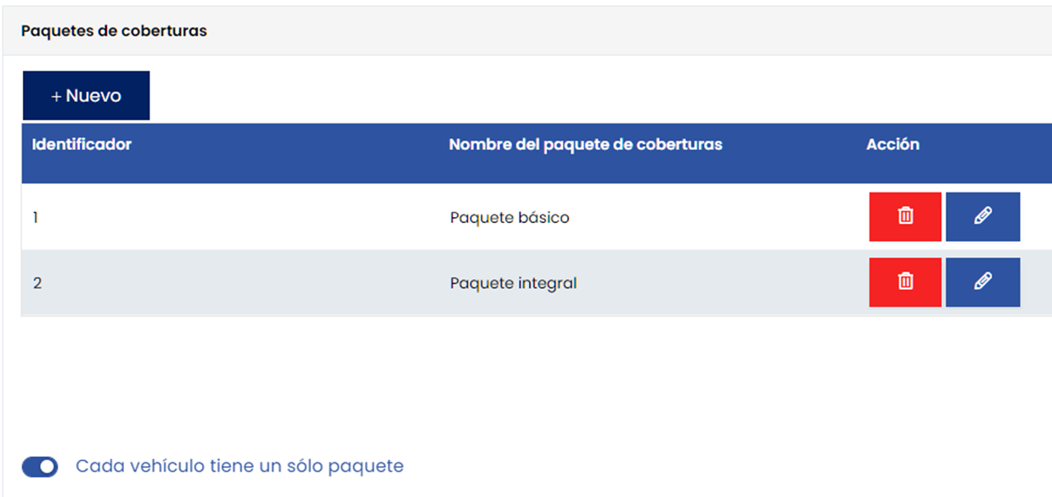
Opciones operativas
Para poder cotizar se va a necesitar por cada vehículo su codificación de uso (particular, carga, transporte público, …) y zona de circulación. Se pueden asignar valores por defecto para facilitar la carga de datos.
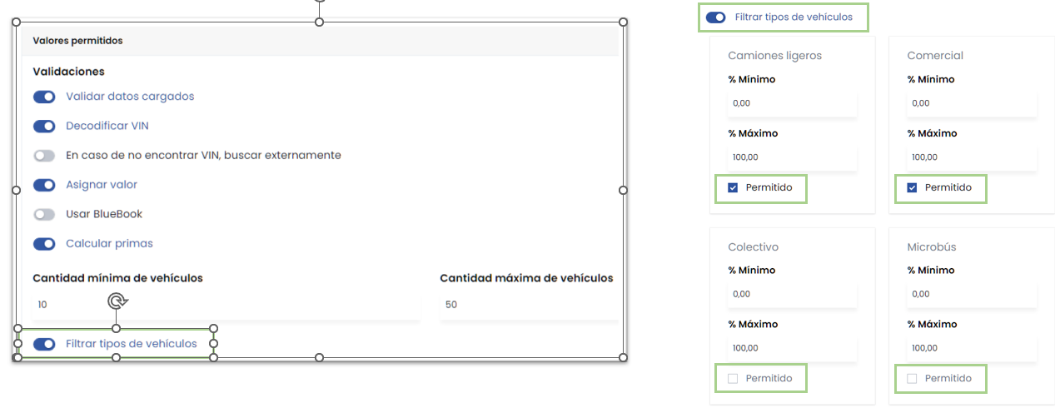
Validaciones
Como parte de la configuración de la flotilla, se pueden activar o desactivar las validaciones que se quieren aplicar a cada vehículo, tal como se ve en la imagen:
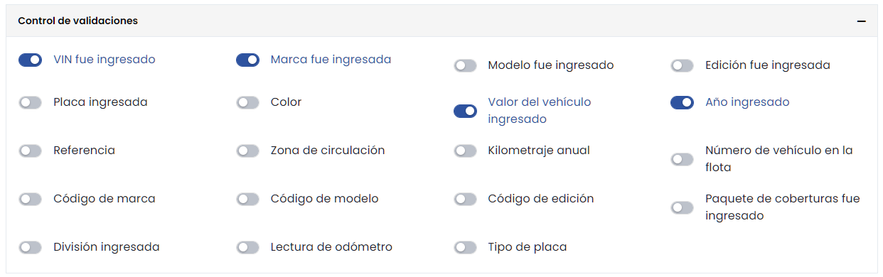
Carga del parque automotor a asegurar
Los vehículos pueden cargarse manualmente, pero lo más frecuente es que se haga una carga masiva desde Excel.
Una vez importado el archivo, se ejecutan las validaciones que se hayan seleccionado, y el sistema indica cuales vehículos presentaron algún error de validación.
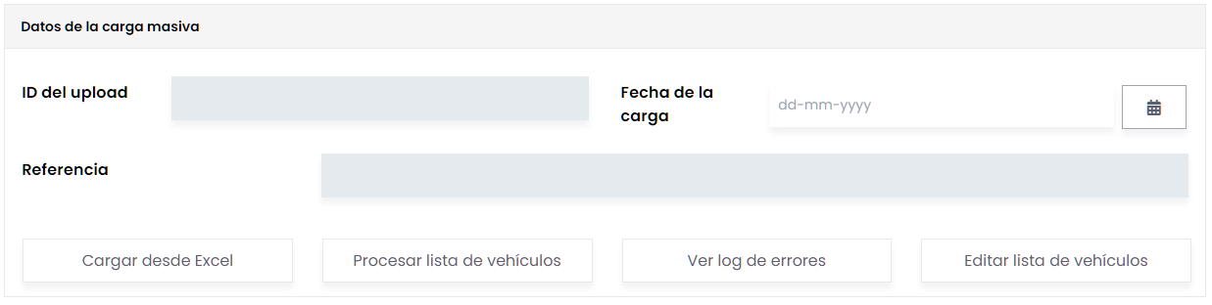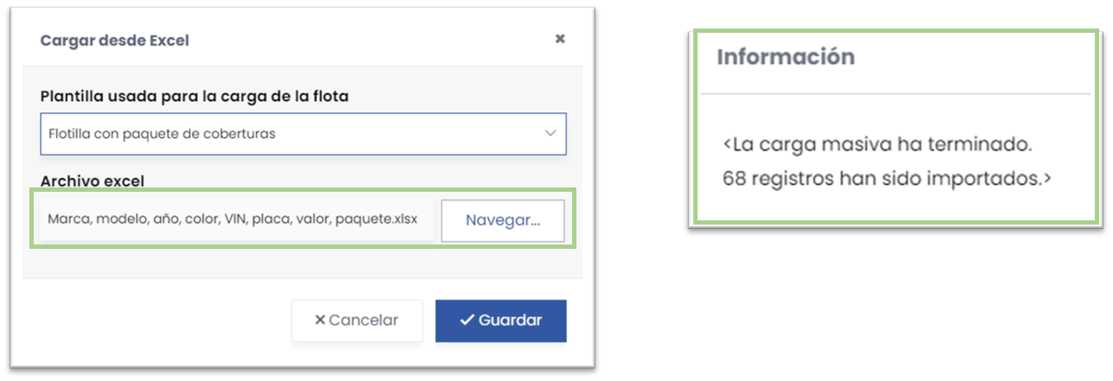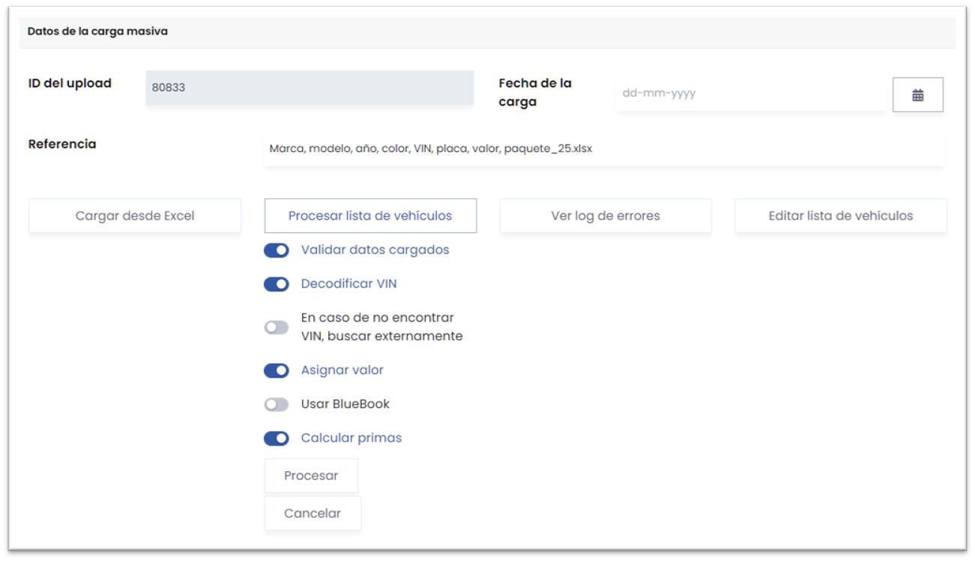
Obviamente, cada cliente tiene su propia manera de mandar los datos, y aún si utilizan Excel (que es lo más frecuente) la estructura del Excel va a ser diferente en cada caso. Por ese motivo, Policysense permite crear fácilmente plantillas de importación de datos. Hacer importación por medio de API’s y otros medios requiere utilizar desarrolladores, pero todos los microflujos de validación son reutilizables.
Codificación (asignación de claves)
Los mismos medios que se ofrecen para codificar el tipo de vehículo para reportar a los organismos regulatorios en seguro individual se pueden usar en flotillas. El sistema puede combinar el uso de más de un método. Por ejemplo, puede primero intentar con un API por VIN, y si no funciona, hace un segundo intento con un API por placa.
Si todos los métodos automáticos fallan para un vehículo, siempre se puede usar el recurso de la edición manual.
Valores asegurados
El usuario puede revisar y editar la lista de vehículos y hacer ajustes en los valores asegurados que se hayan calculado automáticamente. Realmente este esfuerzo va muy de la mano de la codificación, dependiendo de los proveedores que puedan ayudar con esa información.
El trabajo manual que esto genera no debe ser menospreciado, pues es muy frecuente que los datos que suministran los clientes tienen errores.
Cálculos y resultados
Con toda la información cargada, el sistema puede hacer los cálculos, y muestra varios análisis de la flotilla:
- Por paquete de cobertura
- Por tipo de vehículo
- Por año de los vehículos
- Por valores asegurados
Esto permite al analista revisar en forma práctica y hacer ajustes finales.
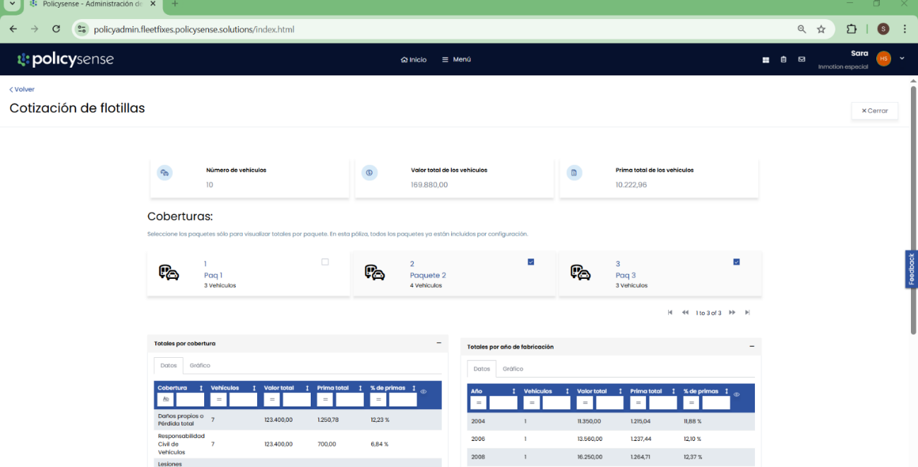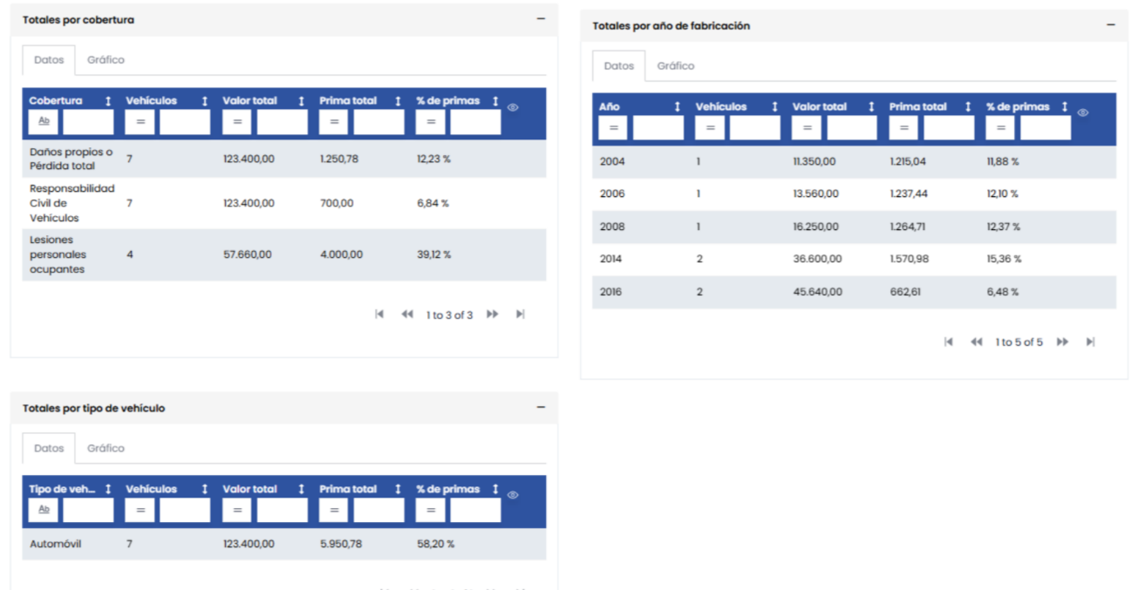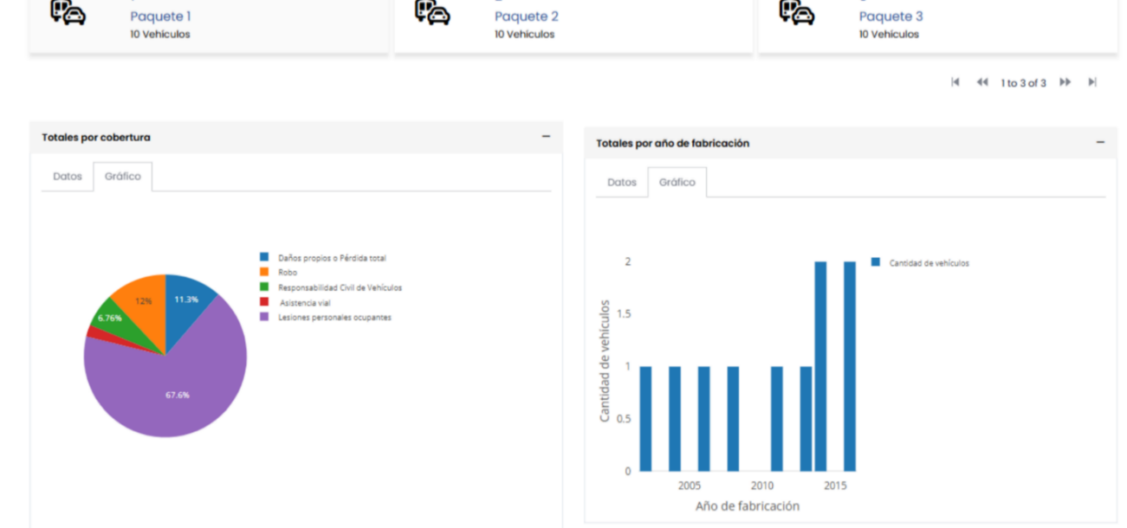
Seguros de Vida
Tipos de Productos de Seguros de Vida
Seguro Temporal Anual Renovable (TAR)
El Seguro Temporal Anual Renovable (TAR) es un contrato de seguro de vida que proporciona protección por un año a la vez, con la posibilidad de renovarlo cada año.
- Protección: Cubre el riesgo de fallecimiento durante un solo año.
- Renovación: Al final de cada año, el asegurado tiene la opción de renovar la póliza, generalmente sin necesidad de presentar nueva evidencia de asegurabilidad (no necesita exámenes médicos).
- Primas: Aumentan con la edad del asegurado en cada renovación, ya que el riesgo de muerte es mayor a medida que envejece.
Principales características:
- Costo inicial: Muy bajo en edades jóvenes, lo que lo hace atractivo como protección accesible en etapas iniciales de la vida.
- Incremento de costo: Las primas pueden volverse muy costosas en edades avanzadas si se renueva año tras año.
- Flexibilidad: Ideal para personas que necesitan protección a corto plazo o que planean reemplazar el seguro más adelante.
Ventaja principal: ✅ Costo muy accesible al inicio y flexibilidad de cancelarlo o adaptarlo cada año.
Desventaja principal: ❌ Incremento progresivo de la prima, haciendo que a largo plazo pueda volverse insostenible.
Temporal n años
El seguro temporal a n años es un contrato de seguro de vida que proporciona cobertura durante un plazo fijo: por ejemplo, 5, 10, 20 o 30 años.
- Protección: Durante ese período, si el asegurado fallece, la aseguradora paga a los beneficiarios el capital asegurado.
- Vencimiento: Si el asegurado sobrevive al final del plazo, la póliza simplemente vence sin pago alguno. No hay devolución de primas, salvo que se haya contratado alguna cláusula de valor de rescate o devolución.
- Primas: Normalmente son fijas durante todo el plazo, aunque algunos productos pueden permitir ajustes.
Principales características:
- Costo: Suelen ser más económicos que otros tipos de seguros porque el riesgo está limitado en el tiempo.
- Aplicaciones típicas: Protección de deudas (hipotecas), educación de hijos, protección de ingresos en edades productivas.
- Renovación: Al término del plazo, generalmente se puede contratar una nueva póliza, pero con nuevas condiciones y primas ajustadas a la edad alcanzada.
Ventaja principal: ✅ Excelente relación costo-beneficio para necesidades de protección temporales.
Desventaja principal: ❌ No acumula valor en efectivo ni da cobertura después del vencimiento.
Seguro de Vida Entera
El Seguro de Vida Entera es un contrato de seguro de vida que proporciona cobertura durante toda la vida del asegurado, siempre que las primas sean pagadas conforme al plan.
- Protección: La aseguradora garantiza el pago del capital asegurado al fallecimiento del asegurado, sin importar cuándo ocurra.
- Duración: Es un seguro vitalicio, no limitado a un número de años.
- Primas: Generalmente son niveladas (constantes) durante toda la vida o durante un periodo limitado (por ejemplo, pago en 20 años).
Principales características:
- Valor en efectivo: Una parte de las primas pagadas se acumula en un valor de ahorro o valor en efectivo, que crece con el tiempo a una tasa garantizada.
- Acceso al ahorro: El asegurado puede tomar préstamos sobre el valor en efectivo o hacer rescates parciales si necesita liquidez.
- Garantías: Tanto la suma asegurada como el crecimiento del valor en efectivo suelen tener garantías mínimas establecidas desde la emisión de la póliza.
Ventaja principal: ✅ Proporciona protección de por vida y acumulación de ahorro a largo plazo.
Desventaja principal: ❌ Las primas iniciales son más altas comparadas con seguros temporales, debido al componente de ahorro.
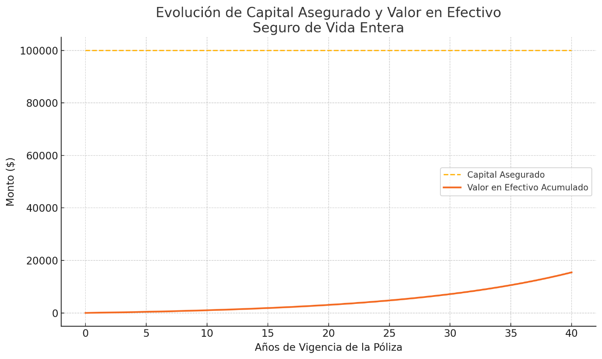
Seguro Dotal (Seguro Mixto)
El Seguro Dotal es un contrato que combina protección de vida y acumulación de ahorro en un solo producto, garantizando el pago del capital asegurado en dos situaciones distintas:
- Protección: Si el asegurado fallece antes del final del plazo establecido, la aseguradora paga el capital asegurado a los beneficiarios.
- Supervivencia: Si el asegurado sobrevive hasta el vencimiento del plazo, él mismo recibe el capital asegurado.
- Duración: Usualmente tiene un plazo fijo, como 10, 20 o 30 años.
- Primas: Son generalmente constantes durante el periodo contratado.
Principales características:
- Cobertura dual: Cubre tanto el riesgo de muerte como el de supervivencia.
- Valor garantizado: El capital asegurado está garantizado tanto en caso de muerte como en caso de vida al vencimiento.
- Orientación: Se usa tanto para protección familiar como para metas de ahorro específicas (por ejemplo, estudios universitarios, retiro parcial, etc.).
Ventaja principal: ✅ Proporciona seguridad financiera doble: a los beneficiarios en caso de fallecimiento o al asegurado en caso de vida.
Desventaja principal: ❌ Las primas son más elevadas que las de un seguro puramente temporal o de vida entera, porque financian tanto el seguro como el ahorro.
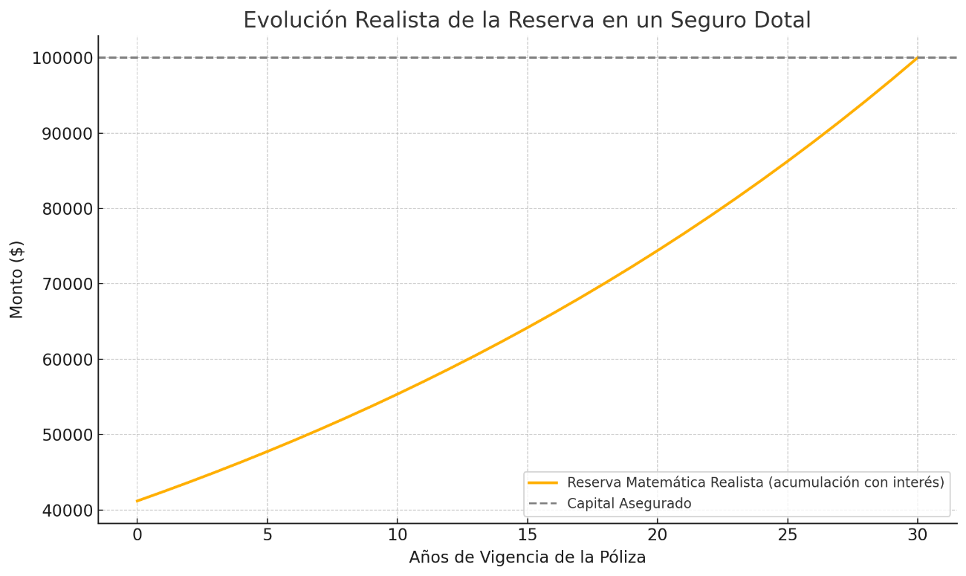
Seguro de Pensiones
El Seguro de Pensiones es un producto diseñado para garantizar al asegurado un ingreso periódico después de su jubilación, con el objetivo de proporcionarle seguridad financiera durante la etapa de retiro.
Este tipo de seguro puede tomar varias formas, pero en general se basa en dos grandes etapas:
1. Etapa de Acumulación (Diferida)
Durante esta fase, el asegurado:
- Aporta primas, ya sea de forma periódica (mensual, anual) o como prima única.
- Las primas se acumulan y se capitalizan según una tasa de interés técnica (a veces garantizada).
- Esta etapa puede durar varios años, hasta que el asegurado alcance una edad de jubilación establecida (por ejemplo, 65 años).
💡 Algunos productos permiten aportaciones flexibles, mientras que otros requieren una planificación estricta de primas.
2. Etapa de Percepción (Pago de la Renta)
Una vez alcanzada la edad pactada:
- El asegurado comienza a recibir pagos periódicos (mensuales, trimestrales, anuales).
- Estos pagos pueden durar:
  - Toda la vida del asegurado (renta vitalicia),
  - Un número fijo de años (renta temporal),
  - O hasta fallecer él o su cónyuge (renta vitalicia con reversión).
📌 En muchos casos, si el asegurado fallece antes de agotar el fondo acumulado, la aseguradora puede ofrecer:
- Renta garantizada por un mínimo de años, o
- Devolución del saldo a los beneficiarios.
Tipos Comunes de Seguros de Pensiones
- Renta Vitalicia Inmediata: Comienza el pago de inmediato, tras una prima única.
- Renta Vitalicia Diferida: Se acumula valor y se inicia el pago más adelante.
- Renta Temporal: Paga durante un número determinado de años.
- Renta con Reversión o Conyugal: Continúa pagando al cónyuge tras la muerte del asegurado.
- Renta con Período Garantizado: Paga al asegurado o sus beneficiarios durante un mínimo de años, aunque fallezca antes.
Ventajas
✅ Seguridad económica en la vejez. ✅ Posibilidad de elegir duración y condiciones de la renta. ✅ Puede complementarse con aportaciones fiscales o previsionales.
Desventajas
❌ Menor liquidez durante la fase de percepción. ❌ A menudo irreversible una vez iniciada la renta.
Seguro de Vida Universal
El Seguro de Vida Universal es un tipo de seguro permanente que combina protección por fallecimiento con flexibilidad en primas y ahorro, adaptándose a las necesidades cambiantes del asegurado.
A diferencia de otros seguros tradicionales, el Vida Universal permite al titular ajustar la prima, el capital asegurado y el componente de ahorro durante la vigencia del contrato.
Componentes Clave del Seguro de Vida Universal
- Protección por Fallecimiento La póliza garantiza un beneficio por fallecimiento, el cual puede mantenerse fijo o ajustarse con el tiempo según el plan contratado.
- Cuenta de Valor en Efectivo (cuenta de acumulación) Una parte de la prima se destina a una cuenta que acumula valor en efectivo, capitalizable con una tasa de interés técnica garantizada mínima, y muchas veces con la posibilidad de recibir intereses adicionales no garantizados (dependientes del mercado o excedentes técnicos).
- Cargos Mensuales De la cuenta de valor en efectivo se deducen mensualmente:
  - El costo del seguro puro de riesgo,
  - Los gastos administrativos, y
  - Otros posibles cargos.
- Flexibilidad en Primas El asegurado puede:
  - Aumentar o reducir las primas,
  - Incluso pausar temporalmente los pagos (si el valor en efectivo lo permite),
  - Siempre que el saldo sea suficiente para cubrir los cargos mensuales.
- Acceso a Liquidez El valor en efectivo acumulado puede utilizarse como:
  - Préstamos sobre la póliza,
  - Retiros parciales, o
  - Cobertura de primas futuras.
Tipos de Seguro de Vida Universal
- Universal Estándar: Tasa garantizada mínima + posibilidad de excedente.
- Indexed Universal Life (IUL): La rentabilidad del ahorro está ligada a un índice bursátil (como el S&P 500), con mínimos y máximos definidos.
- Variable Universal Life (VUL): El ahorro se invierte directamente en fondos seleccionados por el asegurado, asumiendo el riesgo de mercado.
Ventajas
✅ Gran flexibilidad en el diseño del plan y aportes. ✅ Acumulación de valor en efectivo con posibilidad de excedentes. ✅ Opciones de acceso a fondos y adaptación a cambios de ingresos o necesidades.
Desventajas
❌ Requiere monitoreo activo por parte del asegurado. ❌ Riesgo de lapse si el valor en efectivo no cubre los costos. ❌ Puede ser complejo de entender y administrar sin asesoría adecuada.
Seguro Unit Linked
El Seguro Unit Linked es un producto de vida que combina dos componentes principales:
- Cobertura de seguro de vida, y
- Inversión en fondos seleccionados por el propio asegurado.
En este tipo de seguro, una parte de la prima se destina a costear la protección por fallecimiento, y el resto se invierte en fondos de inversión disponibles en la póliza.
Funcionamiento Básico
- Prima Dividida Cada prima pagada se distribuye entre:
  - El costo del seguro (protección de fallecimiento),
  - Y la aportación a los fondos de inversión elegidos.
- Cuenta de Fondos La cuenta del asegurado se compone de unidades en los fondos seleccionados. El valor de la cuenta fluctúa según el desempeño del mercado.
- Valor de la Póliza El valor total de la póliza depende del número de unidades que posee el asegurado y el valor de mercado de esas unidades (Valor Liquidativo de cada fondo).
- Beneficio por Fallecimiento Normalmente es:
  - Un monto fijo asegurado mínimo, o
  - El valor de la cuenta de fondos (si es mayor),
  - O bien una combinación de ambos, según la opción contratada.
Características Principales
- Flexibilidad de inversión: El asegurado puede cambiar la asignación de fondos a lo largo del tiempo (rebalances).
- Variabilidad de valor: El valor de la póliza sube y baja según el desempeño de los activos en los cuales está invertido.
- Transparencia: El asegurado puede ver claramente los costos y el rendimiento de sus inversiones.
Ventajas
✅ Posibilidad de altos rendimientos si los fondos seleccionados tienen buen desempeño. ✅ Elección personal de estrategias de inversión según el perfil de riesgo. ✅ Flexibilidad para modificar aportaciones, cobertura y fondos durante la vida del contrato.
Desventajas
❌ Riesgo de mercado: El valor de la cuenta puede bajar si los mercados financieros caen. ❌ Puede requerir gestión activa del portafolio de inversión. ❌ Costos administrativos y de gestión de fondos pueden reducir la rentabilidad.
Conceptos Básicos
Introducción
A continuación, explicaremos los conceptos básicos necesarios para entender y trabajar con seguros de Vida.
Tabla de mortalidad
Una tabla de mortalidad es una herramienta fundamental en seguros y matemáticas actuariales. Es una tabla estadística que describe la probabilidad de muerte y supervivencia de un grupo teórico de personas a lo largo del tiempo.
¿Qué contiene una tabla de mortalidad?
Normalmente, incluye para cada edad x:
- Edad (x): Representa la edad exacta de una persona. Cada registro corresponde a una edad. No debe faltar ninguna edad ni debe repetirse.
- Vivos a edad x (lx): Número de personas que sobreviven hasta la edad x.
- Muertes entre x y x+1 (dx): Número de personas que mueren entre las edades x y x+1. Se calcula restando los vivos a la edad x de los vivos a la edad x + 1.
- Probabilidad de muerte (qx): Probabilidad de que una persona de edad x muera antes de alcanzar x+1. Se calcula dividiendo dx / lx. Debe tener al menos 6 decimales.
- Probabilidad de supervivencia (px): Probabilidad de que una persona de edad x sobreviva a x+1. Se calcula así: px = 1 – qx.
¿Para qué se usa la tabla de mortalidad?
- Calcular primas de seguros de vida.
- Calcular reservas matemáticas.
- Diseñar productos de seguros y planes de pensiones.
- Modelar riesgos de longevidad o mortalidad.
En resumen: predice cuánto tiempo vivirá un grupo de personas, y es base para todos los cálculos actuariales.
Valores Conmutativos
Los valores conmutativos son tablas auxiliares que facilitan el cálculo de seguros de vida y anualidades. Se derivan directamente de la tabla de mortalidad y una tasa de interés i.
Se utilizan para simplificar operaciones que de otra forma requerirían muchos cálculos manuales.
Principales valores conmutativos
Antes de hacer los cálculos de los conmutativos, es necesario calcular el factor de descuento:
Factor de descuento = FD = 1 / (1+i)
- Dx: Conmutativo D a edad x.
  - Se calcula para cada edad así:
(FD)x (factor de descuento elevado a la x, multiplicado por lx)
- Nx: Conmutativo N a edad x. Suma de los valores Dx desde edad x hasta el final de la tabla.
  - Ejemplo: N35 = Sumatoria de los conmutativos D desde la edad 35 hasta el fin de la tabla, generalmente 100.
- Sx: Conmutativo S a edad x. Suma acumulativa de Nx desde edad x hasta el final de la tabla.
  - Ejemplo: S35 = Sumatoria de los conmutativos N desde la edad 35 hasta el fin de la tabla, generalmente 100.
- Cx: Conmutativo C a edad x. Valor presente de 1 unidad pagadera al instante de fallecimiento a edad x.
  - Se calcula para cada edad así:
Cx = Dx / (1 + i)x + 1
- Mx: Suma acumulativa de Cx desde edad x hasta el final de la tabla.
- Rx: Suma de Mx + Rx+1
  - Ejemplo: R34 = M34 + R35
  - Implica que para calcular cada R tiene que estar calculada la edad superior, o sea, hay que empezar a calcular desde 100 hacia abajo.
  - El último valor en la tabla es 0.
- Tx: Suma de Rx + Tx+1
  - Similar al anterior
  - El último valor en la tabla es 0.
- Vx: Valor actual de un pago futuro (valor actual de 1 en el tiempo x) .
  - Vx = qx * (1 + i)^-x
  - Donde:
    - qx: Probabilidad de muerte en el año x.
    - i: Tasa de interés.
    - x: Año de la tabla de mortalidad.
  - Ejemplo: Si la probabilidad de muerte en el año 20 (qx) es 0.01 y la tasa de interés (i) es 0.05, entonces Vx (valor de un pago por fallecimiento a la edad 20) sería: Vx = 0.01 * (1 + 0.05)^-20 = 0.0007
- Ex: Valor presente de la expectativa de vida (valor actual de 1 durante la esperanza de vida de una persona de edad x).
  - Ex = Σ (1 + i)^-x * lx
  - Ex = Sumatoria de (Vx * Px) para cada edad 'x', donde 'Px' es la probabilidad de supervivencia hasta la edad 'x'.
  - Donde:
    - Σ (sigma): Significa suma de todos los valores desde x hasta la esperanza de vida de la persona asegurada.
    - i: Tasa de interés.
    - lx: Número de personas vivas en el año x.
  - Ejemplo: Para calcular Ex a la edad 20, se sumaría el valor presente (1 + i)^-x * lx para cada edad desde 20 hasta la esperanza de vida de la persona.
¿Por qué son útiles los valores conmutativos?
- Ahorro de tiempo: permiten obtener de forma rápida los valores actuales de seguros y anualidades.
- Precisión: al usar valores tabulados, se reducen errores de cálculo.
- Estándar de la industria: todas las compañías y actuarios profesionales utilizan valores conmutativos en la práctica diaria.
La prima en seguros de vida
Prima Pura
La prima pura se basa exclusivamente en la probabilidad de fallecimiento que indica la tabla de mortalidad.
- La aseguradora calcula cuántas personas, de cada 1,000 o 100,000 asegurados, se espera que mueran a cada edad.
- Este dato le permite estimar cuánto debería cobrarle a cada persona para cubrir solamente el riesgo de muerte en ese año.
- Como las probabilidades de muerte aumentan con la edad, la prima pura también aumenta cada año.
Es el costo “matemático” del seguro, sin márgenes ni gastos adicionales.
🔹 Prima Comercial
La prima comercial parte de la misma base que la prima pura (la tabla de mortalidad), pero le suma todos los elementos prácticos de operación:
- Costos de administración, personal, sistemas.
- Comisiones a agentes y corredores.
- Margen de utilidad y contingencias.
Aunque el riesgo de muerte se calcula con la tabla de mortalidad, la prima comercial también refleja lo que cuesta hacer funcionar la aseguradora.
Es la prima real que paga el asegurado.
🔹 Prima Nivelada
La prima nivelada también se basa en la tabla de mortalidad, pero adopta un enfoque diferente: En lugar de aumentar cada año con el riesgo creciente, promedia el riesgo total a lo largo del plazo del seguro.
- En los primeros años, el asegurado paga más de lo necesario (porque el riesgo de muerte es bajo).
- En los últimos años, paga menos de lo que realmente cuesta el riesgo (porque el riesgo es alto).
- Este sistema compensa el riesgo creciente con una reserva acumulada desde los primeros años.
La tabla de mortalidad se usa para prever cómo evoluciona el riesgo, y la prima nivelada busca suavizarlo en el tiempo.
Reserva Matemática
La reserva matemática es el fondo acumulado que la aseguradora debe mantener en cada momento de vigencia de una póliza, para garantizar el pago de los compromisos futuros con el asegurado o sus beneficiarios.
🔍 ¿Cómo se genera la reserva matemática?
La reserva nace naturalmente cuando la prima que el asegurado paga no coincide con el costo real del riesgo en ese momento.
- En los primeros años del seguro, el riesgo de muerte es bajo, pero el asegurado paga una prima constante (nivelada).
- Esa prima es mayor que el costo real del riesgo (llamado prima pura o prima natural).
- La diferencia entre lo pagado y lo que realmente cuesta el seguro se acumula como reserva.
- En los últimos años, ocurre lo contrario: el riesgo aumenta, pero el asegurado sigue pagando la misma prima nivelada. Adicionalmente, el dinero acumulado previamente genera intereses que siguen haciendo crecer la reserva. Entonces, la reserva acumulada cubre la diferencia.
En resumen, la reserva matemática es el resultado de aplicar una prima constante frente a un riesgo creciente.
💡 Ejemplo conceptual
Año | Prima Nivelada | Costo real del riesgo (prima pura) | Diferencia | Reserva acumulada
1 | $100 | $20 | +$80 | $80
2 | $100 | $30 | +$70 | $150
... | ... | ... | ... | ...
25 | $100 | $150 | -$50 | La reserva lo cubre
📌 ¿Por qué es importante?
- Actuarialmente, permite garantizar que la aseguradora tendrá fondos suficientes para pagar el beneficio pactado.
- Desde el punto de vista del cliente, evita aumentos abruptos de prima en edades avanzadas.
- Desde la regulación, es un indicador de solvencia técnica de la compañía.
📊 ¿De qué depende?
- De la edad actual del asegurado.
- Del tipo de seguro (temporal, vida entera, dotal).
- De la tasa de interés técnica.
- De la tabla de mortalidad utilizada.
- De las primas pagadas hasta el momento.
🔄 Evolución típica
- La reserva crece gradualmente al inicio del contrato.
- En pólizas con vencimiento (como dotales), llega a igualar el capital asegurado al final del plazo.
- En pólizas de vida entera, sigue creciendo hasta edades muy avanzadas.
✅ En resumen
La reserva matemática es el resultado del desajuste temporal entre la prima nivelada y el riesgo real, y representa el compromiso financiero acumulado que la aseguradora debe mantener para garantizar el cumplimiento de la póliza.
Es importante destacar que la reserva matemática de cada póliza es un pasivo de la compañía de seguros, pues debe ese dinero al contratante de la póliza.
Métodos de cálculo de las reservas matemáticas
Los dos métodos principales son:
1. Enfoque Prospectivo
Este es el más común y el que se enseña como base en cursos actuariales.
¿Cómo se entiende?
- Se calcula mirando hacia el futuro.
- Consiste en comparar:
  - El valor actual de los beneficios futuros que la aseguradora debe pagar,
  - Menos el valor actual de las primas futuras que aún recibirá.
En otras palabras: ¿Cuánto dinero necesito hoy para cumplir lo prometido, considerando lo que todavía va a entrar?
¿Cuándo se usa?
- Cuando se tiene claridad sobre las condiciones futuras de la póliza.
- En pólizas activas y en curso, especialmente cuando el asegurado sigue pagando primas.
Ventajas
- Refleja muy bien el riesgo pendiente.
- Es simple cuando hay un plan de primas fijas y beneficios definidos.
2. Enfoque Retrospectivo
Menos usado en la práctica diaria, pero muy útil para control actuarial y para entender cómo se forma la reserva.
¿Cómo se entiende?
- Se calcula mirando hacia atrás.
- Consiste en:
  - Tomar las primas pagadas hasta hoy,
  - Sumar los intereses ganados,
  - Y restar los costos del seguro y beneficios ya pagados.
Es decir: ¿Cuánto he acumulado hoy con lo que el cliente me ha dado hasta ahora?
¿Cuándo se usa?
- Para validar los cálculos hechos por el método prospectivo (ambos deben dar lo mismo).
- En auditorías o revisiones internas.
- En pólizas de vida entera, donde hay aportes y crecimiento a lo largo del tiempo.
Ventajas
- Muestra cómo se forma realmente la reserva en el tiempo.
- Útil para reconstruir saldos, como en casos de préstamos sobre póliza o rescates.
¿Qué método se prefiere?
- Ambos métodos son válidos y, si se aplican correctamente, llegan al mismo resultado.
- El método prospectivo se usa en la práctica diaria porque es más directo.
- El método retrospectivo es muy útil para entender por qué la reserva tiene cierto valor, y para explicar a terceros cómo se construyó.
Otros enfoques modernos
En productos complejos (como vida universal o variable), la reserva puede calcularse mediante métodos más sofisticados:
▫️ Método determinista:
- Proyecta los flujos futuros en un solo escenario económico y demográfico.
▫️ Método estocástico:
- Se proyectan múltiples escenarios y se analiza el peor caso o el promedio de los peores.
Estos se usan especialmente en reservación regulatoria bajo marcos como VM-20 en EE.UU. o Solvencia II en Europa.
En general, es bueno saber que existen estos tipos de reservas:
Tipo de Reserva | ¿Qué es? | ¿Para qué se usa? | ¿Quién la utiliza? | ¿Afecta el valor de rescate?
Reserva matemática técnica | Estimación actuarial del valor actual de los beneficios futuros menos primas futuras. | Base para cumplir obligaciones futuras y calcular valores garantizados. | Aseguradoras, reguladores, actuarios | ✅ Sí
Valor garantizado acumulado | Monto que el asegurado tiene derecho a recibir si cancela la póliza (basado en la reserva técnica menos cargos). | Determina los pagos por rescate o reducción de cobertura. | Asegurado, aseguradora | ✅ Sí
Reserva DAC | Costos de adquisición diferidos (comisiones, emisión, etc.), contabilizados como activo. | Diferir el gasto y distribuirlo en el tiempo para reflejar la rentabilidad real. | Contabilidad interna de la aseguradora | ❌ No
Reserva GAAP (US GAAP) | Valor presente de las obligaciones netas esperadas bajo supuestos “best estimate”. | Informes financieros bajo normas contables estadounidenses. | Inversores, auditores, contabilidad | ❌ No
Reserva bajo Solvencia II / VM-20 | Valor económico de obligaciones, bajo escenarios deterministas y estocásticos con márgenes de riesgo. | Medir solvencia y suficiencia de capital con enfoque de valor de mercado. | Reguladores europeos / NAIC (EE.UU.) | ❌ No directamente
Reserva estocástica | Promedio ponderado de reservas obtenidas bajo múltiples escenarios económicos aleatorios. | Requerimiento regulatorio avanzado para garantizar suficiencia de fondos. | Reguladores, compañías grandes | ❌ No
Valores Garantizados
💻 Demo: Demo - Valores garantizados - Préstamos.mp4
💻 Demo: Demo - Valores garantizados - Rescate parcial.mp4
💻 Demo: Demo - Valores garantizados - Rescate total.mp4
💻 Demo: Demo - Valores garantizados - Seguro prorrogado.mp4
💻 Demo: Demo - Valores garantizados - Seguro saldado.mp4
📄 Tutorial: Tutorial - Valores garantizados - Préstamo_v1.0_0.pdf📄 Tutorial: Tutorial - Valores garantizados - Rescate parcial_v1.0_0.pdf📄 Tutorial: Tutorial - Valores garantizados - Rescate total_v1.0_0.pdf📄 Tutorial: Tutorial - Valores garantizados - Seguro prorrogado_v1.0_1.pdf📄 Tutorial: Tutorial - Valores garantizados - Seguro saldado_v1.0_0.pdf
Los valores garantizados son beneficios mínimos asegurados por contrato que el titular de una póliza de vida tiene derecho a recibir si decide cancelar su póliza o si deja de pagar las primas. Como ya explicamos, cada póliza genera reservas matemáticas que son propiedad del asegurado. Los valores garantizados son las formas en que se puede hacer eso de esas reservas.
Se aplican especialmente a seguros de vida con ahorro, como el vida entera o el dotal, y se derivan del valor en efectivo acumulado que ha ido creciendo a lo largo de los años.
🎯 ¿Para qué sirven los valores garantizados?
- Brindan seguridad financiera al asegurado, incluso si decide terminar su póliza.
- Son una forma de recuperar parte del dinero aportado mediante las primas.
- Permiten convertir la póliza en otra forma de cobertura sin necesidad de nuevo examen médico.
🧾 Tipos de Valores Garantizados
1. Valor de Rescate
Es el dinero en efectivo que la aseguradora entrega al asegurado si este decide cancelar la póliza de forma anticipada.
- Se calcula a partir del valor en efectivo acumulado, restando posibles cargos de rescate.
- No implica continuidad de cobertura: al aceptarlo (si es un rescate total), se termina la póliza.
✅ Liquidez inmediata ❌ Se pierde la protección futura
El acto de que una compañía de seguros pague al asegurado el valor de rescate se llama “rescatar” la póliza. Hay dos formas de hacerlo:
- Rescate parcial: no se retiran todas las reservas, y la póliza sigue en vigor, pero con menos suma asegurada.
- Rescate total: se retiran todas las reservas, y la póliza termina.
El valor de rescate se suele calcular en función de la reserva matemática, por ejemplo, 90% de la reserva matemática. Es la base de cálculo de los otros valores garantizados.
2. Seguro Saldado o Seguro Reducido
Convierte la póliza original en un nuevo seguro por un capital más bajo, pero manteniendo la cobertura por el plazo original.
- Se usa el valor de rescate para comprar un seguro de vida reducido, sin necesidad de seguir pagando primas.
- El nuevo capital asegurado se calcula en función del valor garantizado disponible.
✅ Mantiene cobertura ❌ Por una suma asegurada más baja
3. Seguro Prorrogado (Extendido)
Usa el valor de rescate para comprar un seguro temporal por la misma suma asegurada original, pero por un plazo más corto.
- También se llama “seguro extendido con valor en efectivo”.
- Ideal si se desea mantener la protección temporalmente, sin seguir pagando primas.
✅ Mantiene la suma asegurada ❌ Por un tiempo limitado
⚙️ ¿Cómo se generan?
Los valores garantizados provienen del excedente entre la prima nivelada y la prima de riesgo (como ya vimos al hablar de reservas). Ese excedente se acumula como valor en efectivo que pertenece al asegurado, y puede usarse de distintas formas si se interrumpe la póliza.
Además:
- Son obligatorios por ley en muchos países (cuando han pasado ciertos años, por ejemplo 3).
- Se calculan de forma actuarial, con base en la tabla de mortalidad, interés técnico y condiciones del contrato.
📌 En resumen
Los valores garantizados son el conjunto de derechos mínimos irrevocables que tiene el asegurado sobre su póliza, y representan una forma de protección del ahorro acumulado ante cualquier eventualidad contractual.
Formas de terminación de una póliza de vida
Una póliza de seguro de vida puede terminar de varias maneras, dependiendo de las decisiones del asegurado, el comportamiento del contrato, o el cumplimiento de las condiciones pactadas. Estas son las principales formas de terminación:
1. 🔹 Rescate (Surrender)
El rescate ocurre cuando el asegurado decide voluntariamente cancelar su póliza antes de que ocurra el evento asegurado (muerte o vencimiento).
- El asegurado recibe el valor de rescate, que es una parte del valor en efectivo acumulado.
- Una vez rescatada, la cobertura se extingue completamente: la aseguradora ya no tiene ninguna obligación futura.
Características:
- Disponible solo en pólizas que generan valor en efectivo (vida entera, dotal, universal).
- Puede implicar penalizaciones o cargos de rescate si se realiza en los primeros años.
- Es una forma de obtener liquidez en caso de necesidad económica.
2. 🔹 Caducación (Lapse)
La Caducación o lapse ocurre cuando el asegurado no paga las primas requeridas, y no activa ninguna opción automática (como el pago mediante valor de rescate).
- Si no se paga la prima dentro del período de gracia (por ejemplo, 30 días), la póliza pierde su vigencia.
- El asegurado queda sin cobertura y sin derecho a beneficios futuros (a menos que existan valores garantizados automáticos, como seguro reducido o prorrogado).
Características:
- Es una terminación involuntaria: suele deberse a olvido o falta de fondos.
- Puede ser evitada si la póliza tiene suficiente valor en efectivo para cubrir los costos temporales.
🚨 Una póliza caducada no devuelve dinero, salvo que haya valores garantizados establecidos.
3. 🔹 Madurez (Maturity)
La madurez ocurre cuando la póliza alcanza su fecha de vencimiento natural, según lo pactado originalmente.
- En seguros dotales, la madurez es cuando el asegurado sobrevive hasta el final del plazo, recibiendo el capital asegurado.
- En seguros de vida entera, algunas pólizas antiguas tienen edad de madurez (por ejemplo, a los 100 o 120 años); si el asegurado vive hasta esa edad, la póliza paga el beneficio como si hubiera fallecido.
Características:
- Es el cumplimiento exitoso del contrato: la aseguradora paga el monto pactado al asegurado.
- Puede implicar el pago de una suma asegurada o del valor en efectivo, según el tipo de contrato.
Pólizas que pagan dividendos
Las pólizas de vida que pagan dividendos son contratos de seguro emitidos por compañías mutualistas o participativas, que devuelven parte de las ganancias de la aseguradora a los asegurados.
El dividendo es una distribución de excedentes cuando:
- Los resultados de la aseguradora son mejores de lo esperado,
- Las mortalidades reales son más bajas que las proyectadas,
- Los gastos administrativos son inferiores a lo presupuestado,
- Los rendimientos de las inversiones son más altos de lo garantizado.
Importante:
- El dividendo no está garantizado, aunque en aseguradoras sólidas puede ser muy predecible.
🔹 ¿Cómo funcionan los dividendos?
Cada año, si la aseguradora tiene excedentes, puede declarar un dividendo que los asegurados pueden usar de varias formas:
- Recibir el dividendo en efectivo (pago directo).
- Reducir la prima del seguro (el dividendo se usa para cubrir parte de la prima anual).
- Comprar más seguro (compra de "pólizas pagadas adicionales" — pequeños aumentos de capital asegurado).
- Acumular intereses (dejar el dividendo depositado en cuenta de la aseguradora, generando intereses).
- Amortizar préstamos sobre la póliza (usar el dividendo para pagar deudas).
🔹 ¿Qué tipos de seguros ofrecen dividendos?
Principalmente:
- Seguro de vida entera participativo (Participating Whole Life Insurance).
- Algunos productos universales participativos.
En todos los casos, el cálculo de dividendos depende del desempeño financiero de la aseguradora y de la experiencia de su cartera de pólizas.
Préstamos sobre pólizas de Vida
Un préstamo sobre póliza es una opción que tienen los asegurados que poseen pólizas de vida con valor en efectivo (como vida entera o vida universal) para obtener liquidez inmediata utilizando su póliza como garantía.
- El préstamo no requiere aprobación crediticia ni justificación de uso: el valor de la póliza respalda el préstamo.
- Es un derecho contractual del asegurado, no una obligación de la aseguradora.
¿Cómo se solicita un préstamo sobre la póliza?
- Solicitud formal: El asegurado debe llenar un formulario (físico o digital) solicitando el monto deseado, especificando:
  - El monto del préstamo,
  - La modalidad de entrega (transferencia bancaria, cheque, etc.).
- Condiciones:
  - El monto máximo disponible es un porcentaje del valor de rescate (por ejemplo, 85%–90%).
  - Se puede solicitar en cualquier momento en que haya suficiente valor en efectivo.
- Procesamiento: Una vez verificado el valor disponible, el préstamo suele aprobarse en pocos días.
¿Cómo se pagan los préstamos?
- Pago voluntario: El asegurado puede reembolsar parcial o totalmente el préstamo en cualquier momento.
  - No hay obligación de seguir un calendario de pagos estrictos (a menos que la póliza se acerque al colapso).
- Pago automático en caso de fallecimiento:
  - Si el asegurado muere antes de cancelar el préstamo, el saldo del préstamo (capital + intereses) se descuenta del beneficio por fallecimiento.
  - El beneficiario recibe el beneficio neto.
¿Cómo funcionan los intereses del préstamo?
- El préstamo genera intereses anuales.
- Tipos de interés:
  - Fijo: Un porcentaje predefinido (por ejemplo, 5%-8% anual).
  - Variable: Ligado a tasas de referencia, con mínimo y máximo establecidos.
- Cobro de intereses:
  - Los intereses se cargan generalmente una vez al año,
  - Se pueden:
    - Pagar en efectivo directamente por el asegurado (recomendado para evitar aumento de deuda),
    - O capitalizarse: si no se pagan, los intereses se suman al saldo del préstamo, aumentando la deuda (interés compuesto).
- Si no se pagan los intereses, el saldo de deuda crece cada año, y puede llevar eventualmente a que el préstamo + intereses acumulados superen el valor de rescate ➔ provocando la caducación (lapse) de la póliza.
Ejemplo sencillo
- Valor de rescate disponible: $50,000
- Préstamo solicitado: $30,000
- Interés anual: 6%
Primer año:
- Interés devengado: $1,800
- Opciones:
  - El asegurado paga $1,800 en efectivo,
  - O el saldo del préstamo pasa a ser $31,800 al cierre del año.
Notas importantes
El préstamo no cancela la póliza automáticamente, pero puede ponerla en riesgo si no se administra.
Siempre se recomienda pagar al menos los intereses cada año para evitar crecimiento descontrolado de la deuda.
Algunas pólizas permiten programar pagos automáticos para intereses o principal desde una cuenta bancaria.
Recargos por extra mortalidad
¿Qué es la extra mortalidad?
Se llama extra mortalidad a la mayor probabilidad de fallecimiento que tiene un asegurado respecto a lo que predice la tabla de mortalidad estándar usada por la aseguradora.
Esta mayor probabilidad puede deberse a:
- Condiciones médicas preexistentes (diabetes, hipertensión, etc.).
- Hábitos de vida riesgosos (consumo de tabaco, alcohol, etc.).
- Actividades peligrosas (paracaidismo, buceo, alpinismo).
- Historial familiar genético.
- Ocupaciones de alto riesgo (bomberos, pilotos, etc.).
Objetivo del recargo
El objetivo del recargo por extra mortalidad es ajustar la prima para reflejar el mayor costo esperado de asegurar a una persona con riesgo superior al promedio.
Métodos para aplicar recargos por extra mortalidad
🔹 1. Tablas Subestándar (Tablas A, B, C...)
Consiste en aplicar un múltiplo de la prima pura utilizando una tabla que refleja un nivel de mortalidad superior.
- Tabla A: 125% de la prima estándar
- Tabla B: 150%
- Tabla C: 175%
- Y así sucesivamente…
Este método ajusta directamente la mortalidad esperada y se traduce en una prima proporcionalmente más alta.
Uso típico: enfermedades leves a moderadas, historial familiar, tabaquismo.
🔹 2. Flat Extra Premium (Recargo fijo por unidad de suma asegurada)
Consiste en agregar un monto fijo a la prima por cada mil unidades de suma asegurada.
- Por ejemplo: $3.50 adicionales por cada $1,000 asegurados.
🔸 Variantes:
- Flat extra permanente: Se aplica durante toda la vigencia de la póliza. 👉 Uso: condiciones médicas crónicas o estructurales.
- Flat extra temporal: Se aplica solo durante un número de años (por ejemplo, los primeros 5 años). 👉 Uso: enfermedades transitorias, situaciones que pueden mejorar con el tiempo (como obesidad o antecedentes recientes).
Este método no ajusta la tabla de mortalidad sino que agrega un recargo explícito por riesgo adicional, especialmente útil para riesgos específicos y cuantificables.
¿Cómo elige la aseguradora el tipo de recargo?
- Para riesgos generalizados o permanentes, se suele usar una tabla subestándar.
- Para riesgos puntuales, temporales o cuantificables, se prefiere un flat extra.
- A veces se combinan ambos métodos.
Ejemplo ilustrativo
Un asegurado de 40 años solicita una póliza de $100,000. La prima base anual es $400.
- Tiene antecedentes de apnea leve del sueño.
- La aseguradora aplica un flat extra temporal de $2.50 por mil durante 5 años.
Resultado:
- Prima base: $400
- Flat extra: $2.50 × 100 = $250
- 👉 Prima total durante los primeros 5 años: $650
- A partir del año 6: vuelve a pagar $400 (si el riesgo ha desaparecido o se renegocia).
Documentación y evaluación
Para aplicar un recargo por extra mortalidad, la aseguradora suele requerir:
- Cuestionarios de salud detallados.
- Exámenes médicos.
- Informes de médicos tratantes.
- En el caso de ocupaciones o deportes: formularios de actividades especiales.
  - Cálculo de Reserva Matemática
Valor efectivo
- El valor en efectivo de una póliza de seguro de vida es el monto de dinero que acumula dentro de la póliza generando intereses, como un componente de ahorro, y puede ser accesible para retiros o préstamos durante la vida del asegurado. Este valor se acumula con el tiempo al pagar las primas de la póliza y es una característica de las pólizas de seguro de vida permanente, como las universales o de vida entera, y no se encuentra en las pólizas a término.
- El cálculo se hace cobertura a cobertura, mediante la suma algebraica de varios conceptos, que serán explicados en detalle más adelante:
- Valor Efectivo = (ve + dd + idd + as + pda + ipda + pd) – (lb + ilb + apl + iapl + ep)
- Positivos:
- Valor efectivo de las coberturas (ve)
- Dividendos en depósito (dd)
- Intereses sobre dividendos en depósito (idd)
- Adiciones saldadas (as)
- Anualidades diferidas pagadas (pda)
- Intereses sobre anualidades diferidas pagadas (ipda)
- Primas en depósito (pd)
- Negativos:
- Balance de préstamos documentados (lb)
- Intereses sobre balance de préstamos documentados (ilb)
- Balance de préstamos automáticos (apl)
- Intereses sobre balance de préstamos automáticos (iapl)
- Primas devengadas (ep)
Cálculo del Valor efectivo de las coberturas:
- Se calculan los años de duración de la cobertura (Años)
- Se obtiene un factor (A) utilizando una tarifa de valores efectivos, para el sexo, estado de fumador, edad alcanzada y para la duración Años - 1
- Se obtiene el mismo factor (B) para la duración Años
- Valor Efectivo A = (Suma asegurada / 1000) * Factor A
- Valor Efectivo B = (Suma asegurada / 1000) * Factor B
- Se verifica la fecha de la última prima cobrada.
- Si la fecha es igual al próximo aniversario de la cobertura, entonces:
  - Valor efectivo = Valor Efectivo B
- Si es menor,
  - Diferencia = Valor Efectivo B - Valor Efectivo A
  - Factor frecuencia (FF)
    - FF = 0.5 si fue pagado un semestre del último año
    - FF = Q /4 donde Q es el número de trimestres pagados
    - FF = M/12 donde M es el número de meses pagados
Valor efectivo = (Diferencia * FF) + Valor Efectivo A
Formulario de Reserva Matemática en Seguros de Vida
Seguro de Vida Entera
Definiciones:
- Valor acumulado de Dx * qx desde edad x+t.
- : Suma de los Dx a partir de edad x+t.
- : Valor conmutativo a edad x+t.
- P: Prima nivelada anual.
- t: Años transcurridos desde la contratación de la cobertura hasta la última prima cobrada.
- x: Edad del asegurado al momento de contratar la cobertura.
Seguro de Vida Temporal a n años
Definiciones:
- n: Duración del seguro en años.
- , : Valores acumulados de Dx * qx desde edades (x+t) y (x+t+n)
- , : Sumas de los Dx a partir de edades (x+t) y (x+t+n).
- : Valor conmutativo a edad x+t.
- P: Prima nivelada anual.
Seguro Dotal a n años
Definiciones:
- M_{x+t}, M_{x+t+n}: Valores acumulados de D_x * q_x.
- D_{x+t+n}: Valor conmutativo en la edad x+t+n (beneficio por sobrevivencia).
- N_{x+t}, N_{x+t+n}: Sumas de D_x correspondientes.
- D_{x+t}: Valor conmutativo actual.
- P: Prima nivelada anual.
Notas Generales
- D_x, N_x y M_x son valores conmutativos extraídos de las tablas actuariales, ajustadas a la tasa de interés y tabla de mortalidad asumidas.
- Se supone que las primas son pagaderas de manera anual vencida.
- Para productos con beneficios adicionales (participaciones, valores garantizados, etc.), se deben ajustar las fórmulas básicas aquí presentadas.
Reservas
Introducción
Las reservas técnicas representan las obligaciones que la compañía aseguradora mantiene frente a sus asegurados y beneficiarios. En Policysense, el App de Administración de Pólizas gestiona las reservas asociadas a la vigencia y al valor actuarial de las pólizas, mientras que las reservas derivadas de siniestros se administran desde el App de Siniestros.
El sistema distingue tres categorías principales de reservas:
- Reservas de riesgos en curso, aplicables a seguros generales.
- Reservas matemáticas, propias de los seguros de vida.
- Reservas de siniestros e IBNR, gestionadas en el App de Siniestros (no serán explicadas aquí)
Cada tipo de reserva se calcula de manera automatizada según parámetros configurados por producto y se integra directamente con el ERP contable para su registro y conciliación.
Reservas de riesgos en curso (RRC)
Las reservas de riesgos en curso corresponden a la porción de prima no devengada al cierre de un periodo contable. Su propósito es reflejar el compromiso de cobertura pendiente y asegurar que los ingresos por primas se reconozcan en proporción al tiempo transcurrido de la póliza.
Características operativas:
- Aplicables a pólizas de seguros generales y patrimoniales.
- Cálculo automático en función del método configurado: lineal diario, 1/24, 1/8 o fórmula personalizada.
- Generación automática al cierre de mes o de periodo contable.
- Actualización inmediata al emitirse endosos o cancelaciones que modifiquen vigencias.
- Integración con Cobranzas para obtener la prima neta efectivamente devengada.
- Enlace directo con el ERP para registro del asiento contable correspondiente.
El cálculo de la RRC se ejecuta mediante el servicio de reservas del App de Pólizas, que consolida las primas emitidas y sus fechas de inicio y término. Cada póliza mantiene un registro histórico de las reservas generadas, lo que permite auditorías, ajustes y conciliaciones automáticas.
Reservas matemáticas
Las reservas matemáticas se aplican a los seguros de vida y representan el valor actual de las obligaciones futuras del asegurador, descontadas las primas aún por percibir. En Policysense, estas reservas se calculan de forma automática utilizando parámetros actuariales definidos para cada producto.
Principales componentes:
- Tablas de mortalidad y supervivencia.
- Tasa de interés técnico.
- Gastos futuros y de adquisición.
- Beneficios garantizados, rescates o valores de ahorro.
El cálculo se realiza de manera periódica (mensual o diaria según configuración), y el resultado se almacena como un valor acumulado asociado a cada póliza. Cualquier cambio en tasas, tablas o valores asegurados genera un recalculo automático de la reserva.
El App mantiene la trazabilidad completa de los cálculos, incluyendo versión de tabla utilizada, tasa aplicada, fecha y usuario que validó el proceso. El valor calculado se integra con el ERP contable y con los reportes actuariales del módulo Analytics.
Estas reservas pueden presentarse a nivel individual o agregado (por grupo, producto o cartera), según las necesidades de la entidad o el marco regulatorio vigente. El cálculo se explica detalladamente en el manual de seguros de vida.

